# 1.概述

机器学习范围划分

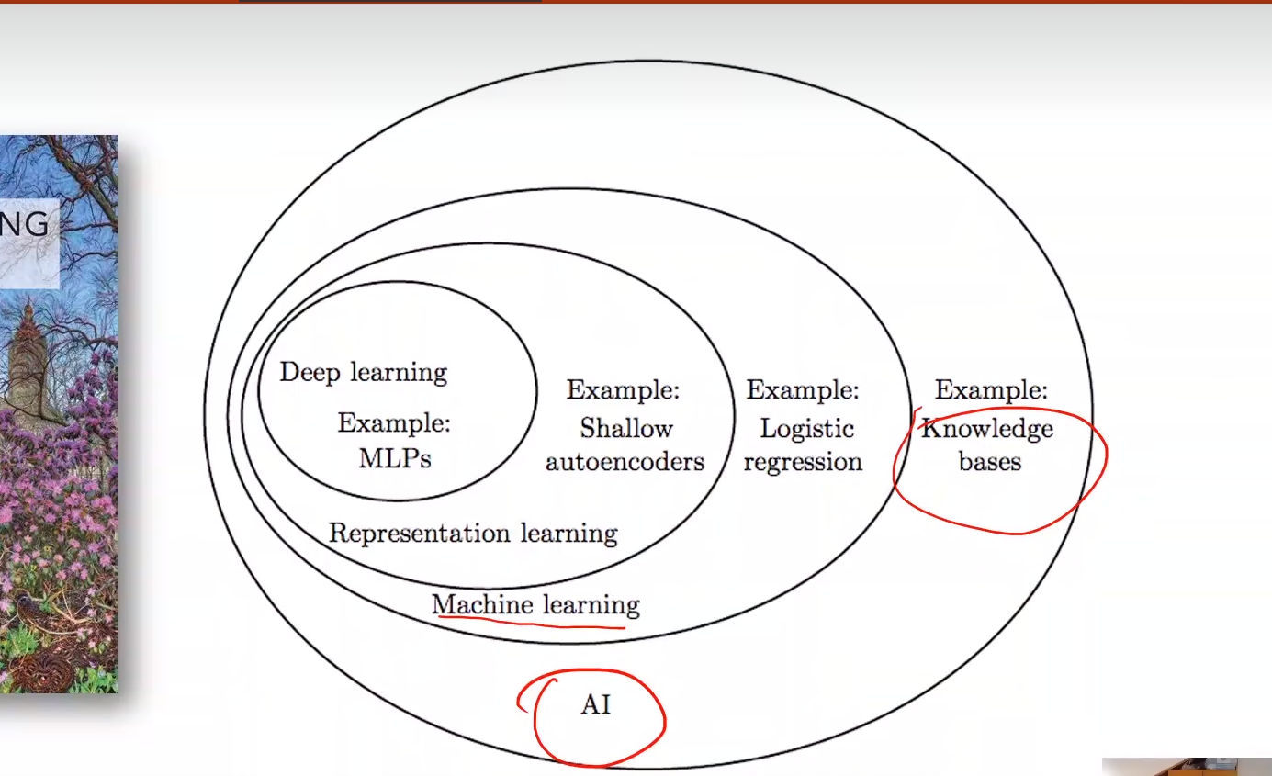

深度学习只是人工智能里面很小的一部分

维度诅咒：

你的feature维度越多，也就是字段越多。这样你的数据需求量越大

对于大多数的学习器是这样。

所以打了标签的数据集是很贵的。要数据集。

比如2维度 需要10的2次数数据

10维度 10的10此房

2000年之前，svm家族是很火的

2000年以后，深度学习网络慢慢火起来

规则学习，之前比较火，90年代吧，但是因为规则、知识库的维护，慢慢会超过人的维护范围 就很难

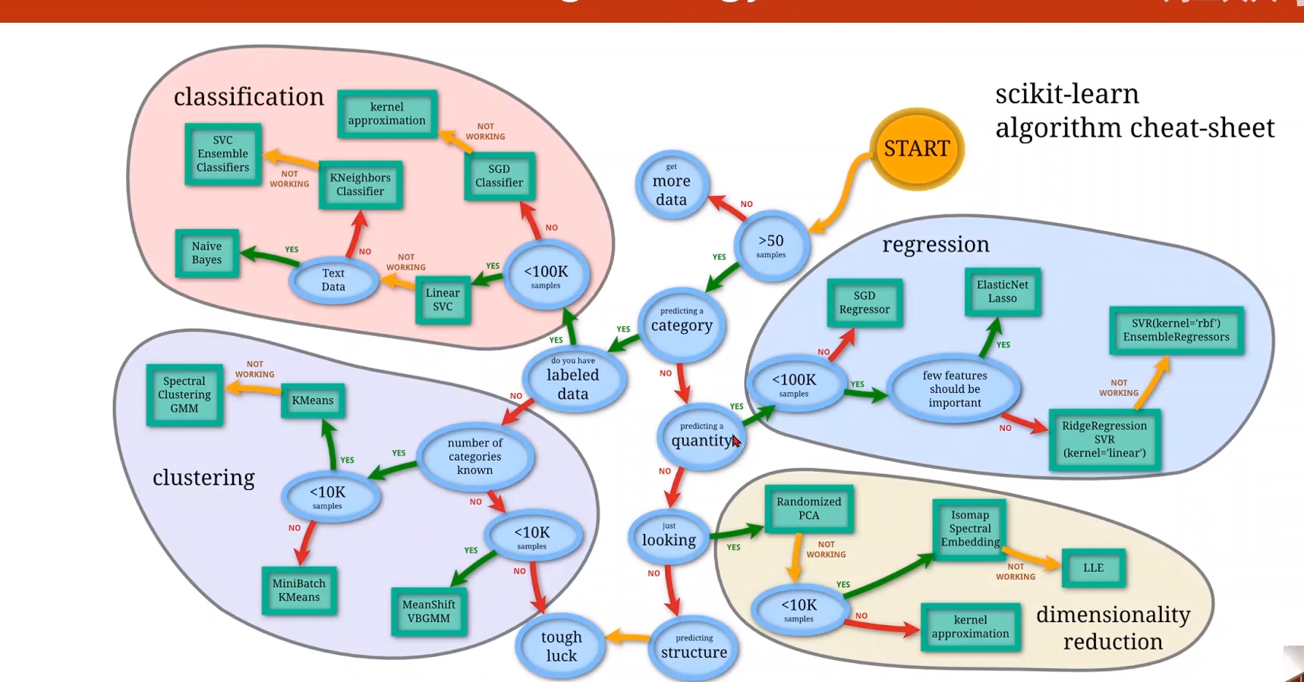

Sklearn官网给的传统机器学习的路线

SVM挑战：

1. 数据量大了 他搞不好
2. 非结构化数据，他不行，他搞结构化数据还行

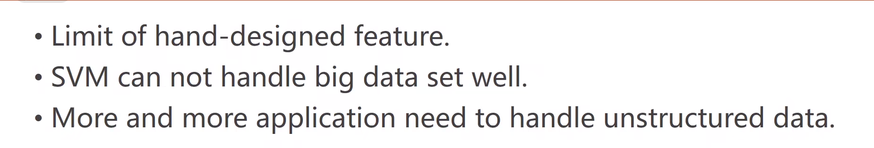

反向传播算法，能让神经网络工作起来的算法

具体算法实现过程：偏导数的链式法则

反向传播，实际上就是求偏导数

反向传播的核心，就是计算图，计算图的每个结点，是最小的计算原子单元

（如矩阵乘法 加法 可以求导的那种原子）

计算图的计算过程：

先正向计算，这个过程叫做前馈过程

在做前馈的时候，顺带就求了c 对a的偏导 ；等等

这时候把所有路径上的偏导求出，就可以求出来输出到某一个输入的偏导（链式法则，相乘或者相加）

既然每个原子的导数可以计算，那么将来图怎么变，只要基本原子导数可以计算，就可以在图里一一传播导数，，然后就可以把最终a b 对于e的偏导算出来

这就是反向传播的算法

前向传递反向传播：

就是往前计算的时候顺带把偏导（偏导 反向的嘛。求了），然后一直传播，整个路上的偏导就可求出来。大概如此。

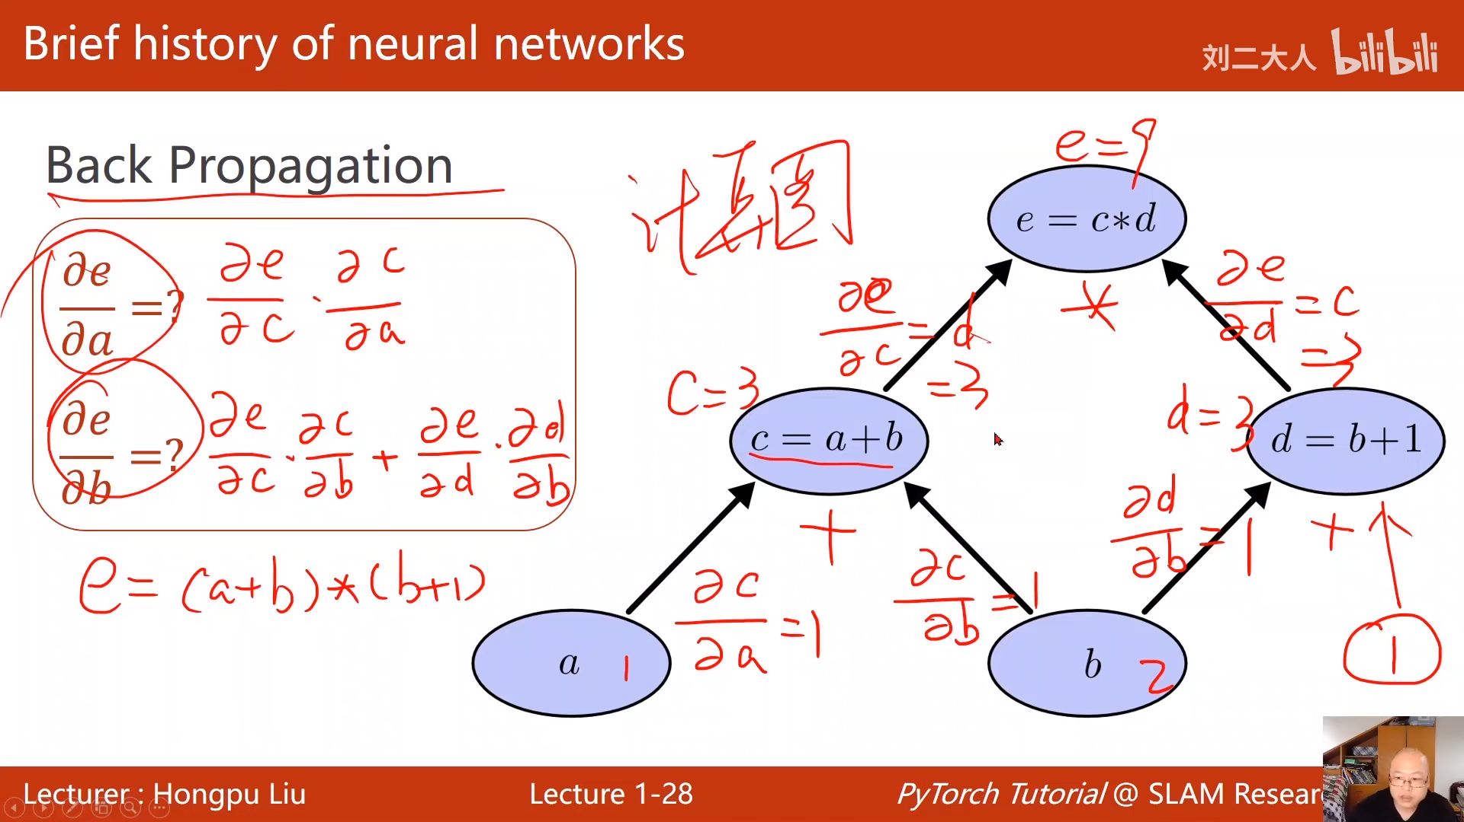

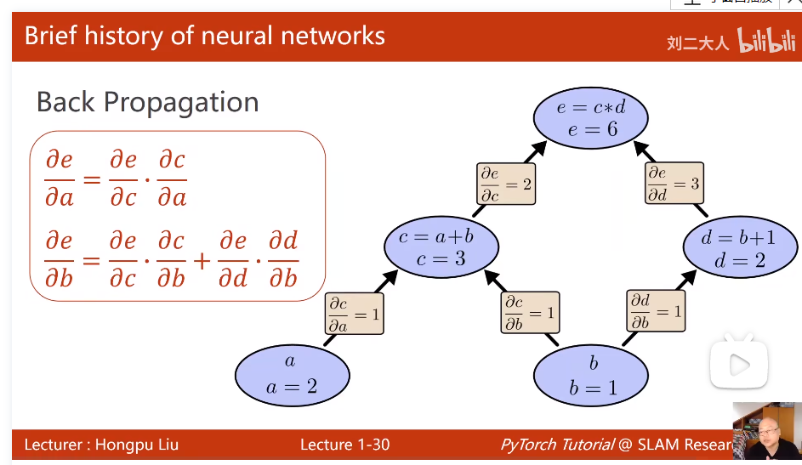

# 2.线性模型

监督学习：知道标签值，知道输入对应的输出结果。

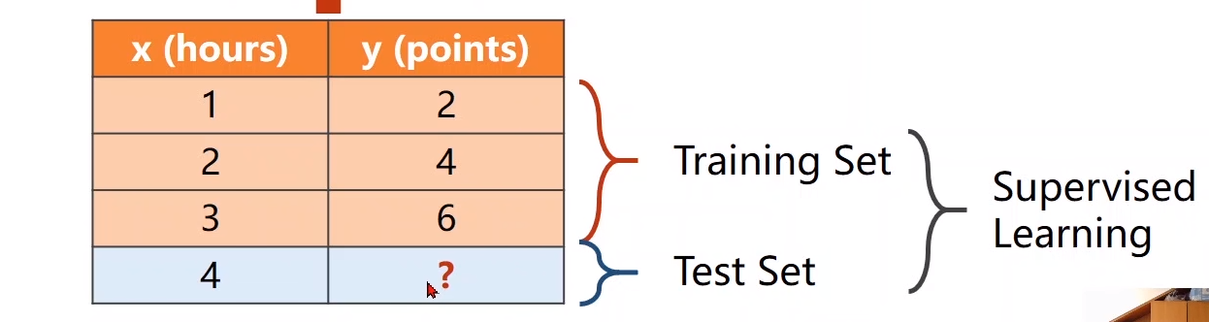

Kaggle 机器学习公开领域的计算平台

预测后的：

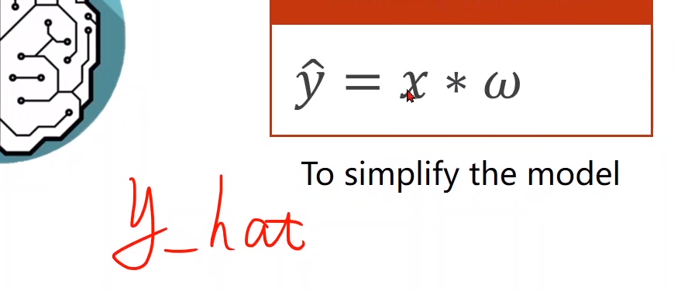

评估：

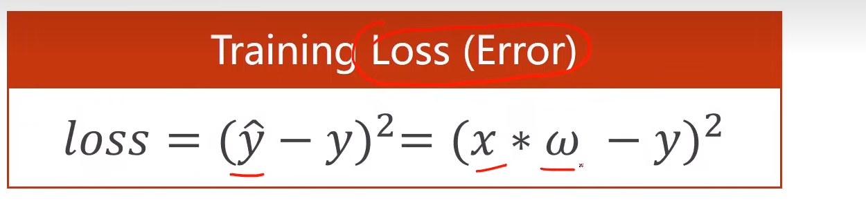

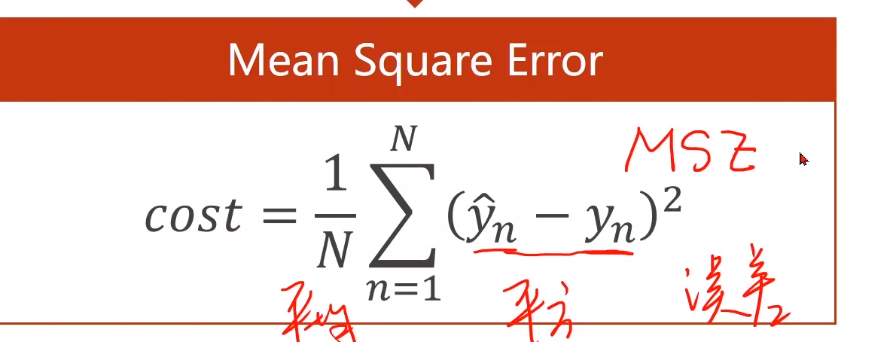

确定训练多少轮，

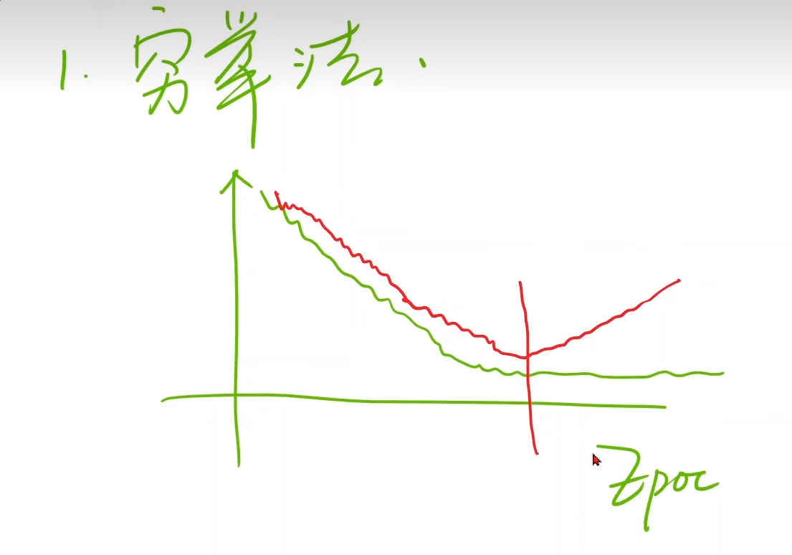

是比较重视可视化的，因为要观测结果

打印日志，或者绘图

可以使用visdom。

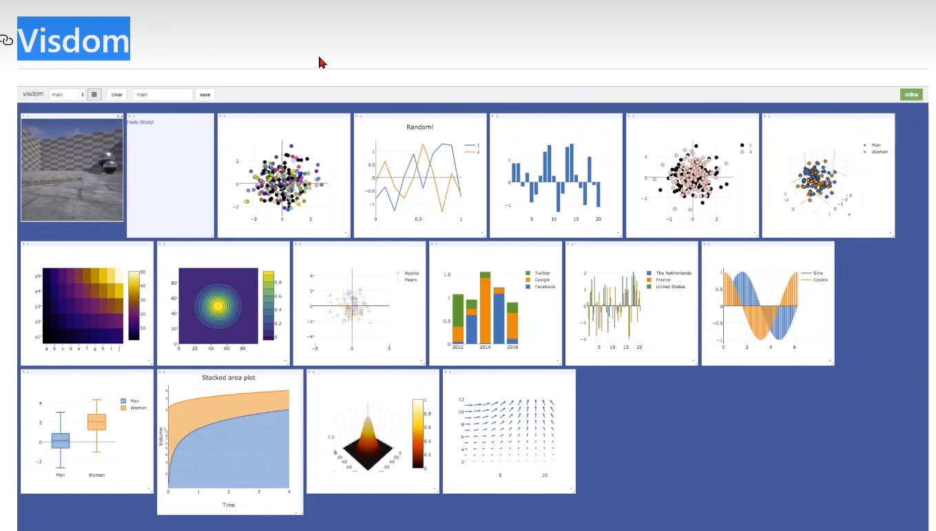

其他：

1. 可视化
2. 断点存盘，因为可能训练一半程序挂了，下一次要重开？

所以要存盘一下子。

绘制三维图形的工具：

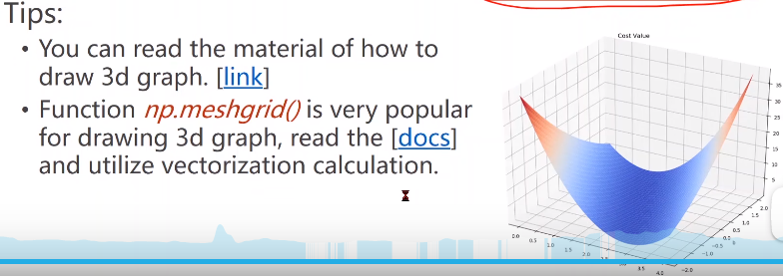

# 梯度下降法

因为穷举法有限 不现实

所以采用梯度下降法

求梯度，得到上升方向，所以取反

导数的负方向，就是下降的方向

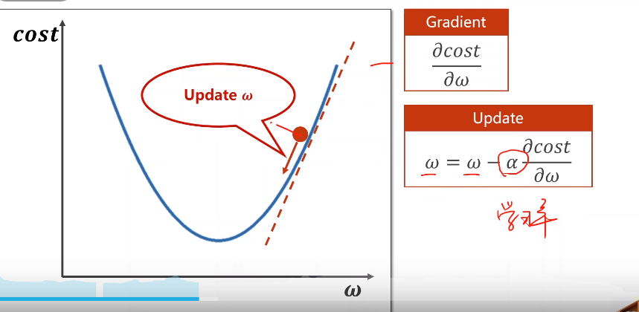

梯度下降法的思想

其实是贪心算法，只找当前最优的方向，所以是局部最优的

所以梯度下降法，只能找到局部最优，没法找到全局最优点

但是在实际中，大家发现loss函数实际中没有太多的局部最优

局部最优是没啥事的

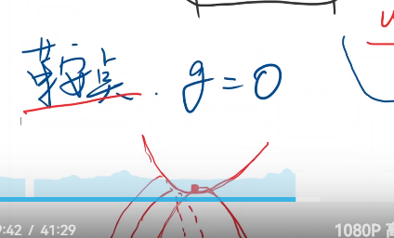

鞍点才麻烦事

下图是求梯度的，是mse对于w的梯度。不然代码看不懂

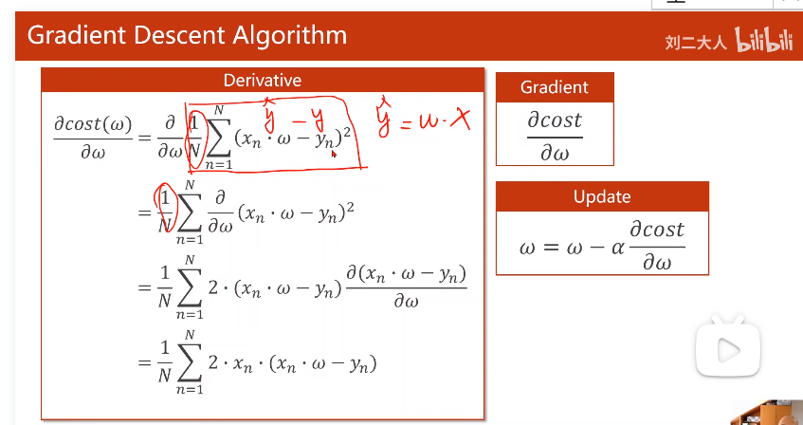

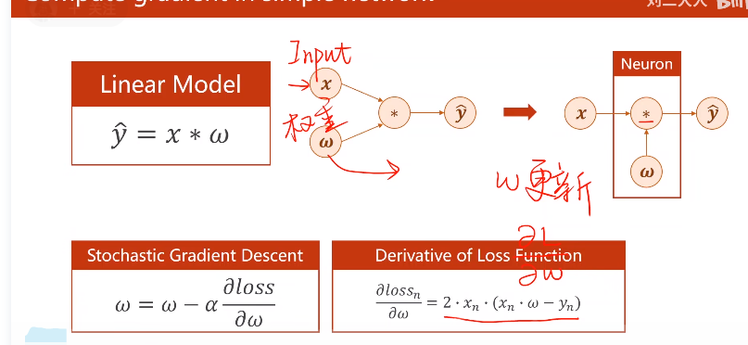

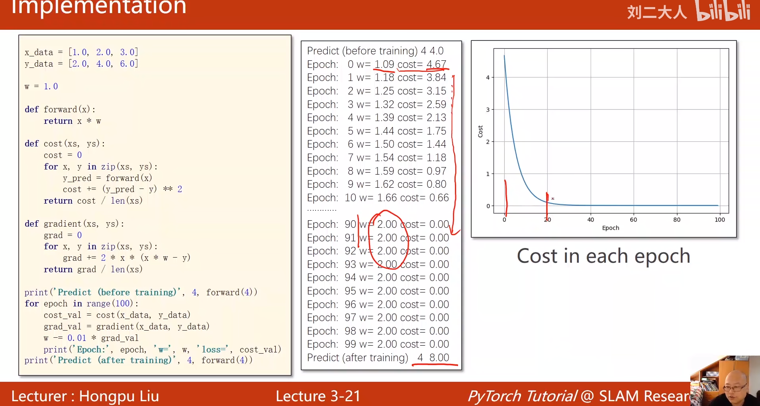

补充：

训练失败原因很多

比如如果训练的结果loss发散了 可能是学习率过大造成

后来，采用随机梯度下降，避免鞍点问题。

因为是从随机的一个样本，计算偏导数。

这样即使进入鞍点 因为是随机的 训练继续往前推进

因为随机梯度下降的话，下一次的梯度依赖于上一次的梯度，无法并行计算

但是梯度下降法可以并行计算 每个点是独立的 效率高

批量梯度下降，折中一下。

看下表：大框框是全部用上数据集，小的是用随机梯度下降

于是在性能与时间复杂度上 做一个折中 叫做批量梯度下降

叫做batch

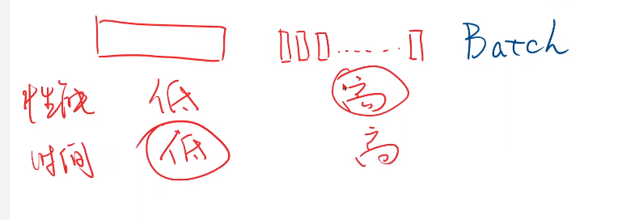

更正式的 叫做mini-batch

在原有中，batch指的是全体。

# 反向传播

当网络复杂起来的时候 再去写函数解析式求剃度已经行不通了

1. 权重个数太多
2. 链式法则复杂，很多嵌套。

反向传播过程，求偏导是从后面传过来的：

还是链式法则，该文档前面也有叙述这块，拿出来一起看

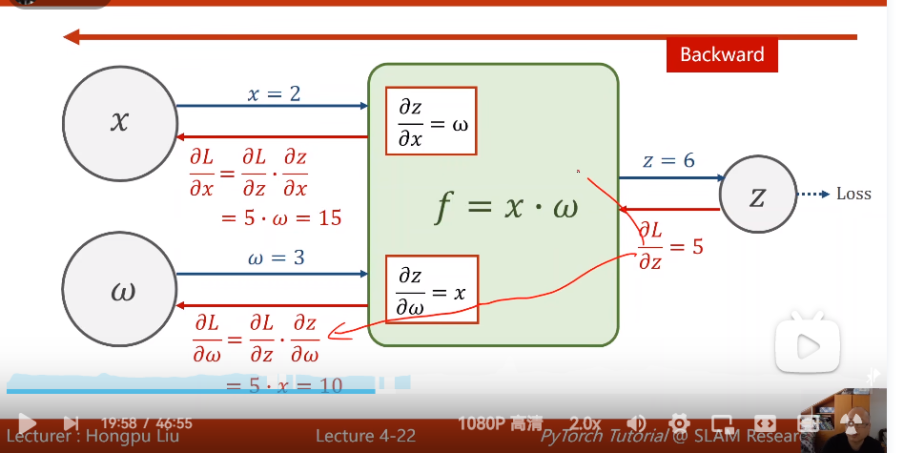

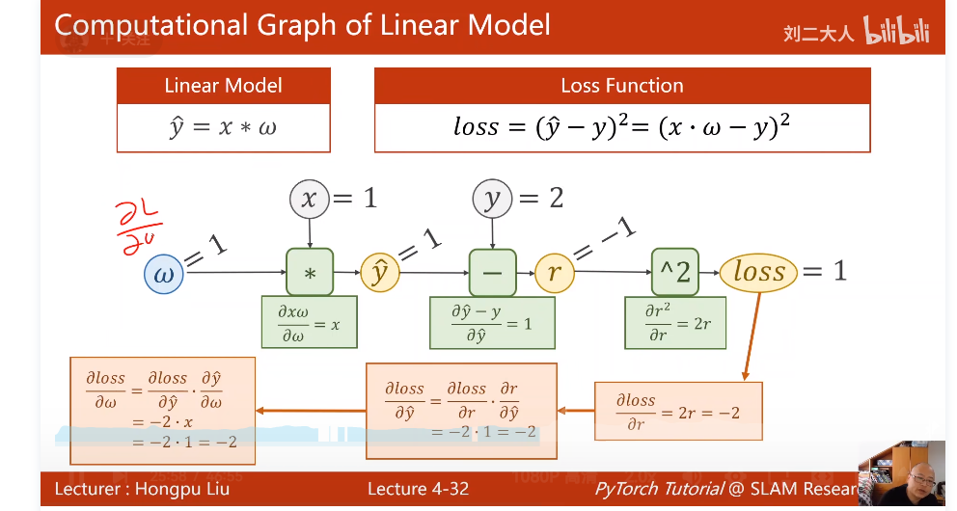

# 4.torch实现线性回归

一般流程：

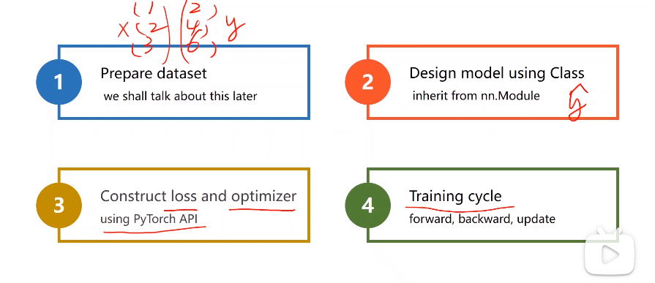

准备数据集

设计模型 求y

构造损失和优化器

训练开始，前馈、反馈、更新；一直循环。前馈算loss 反馈算梯度，然后更新，一直这样下去

计算过程：

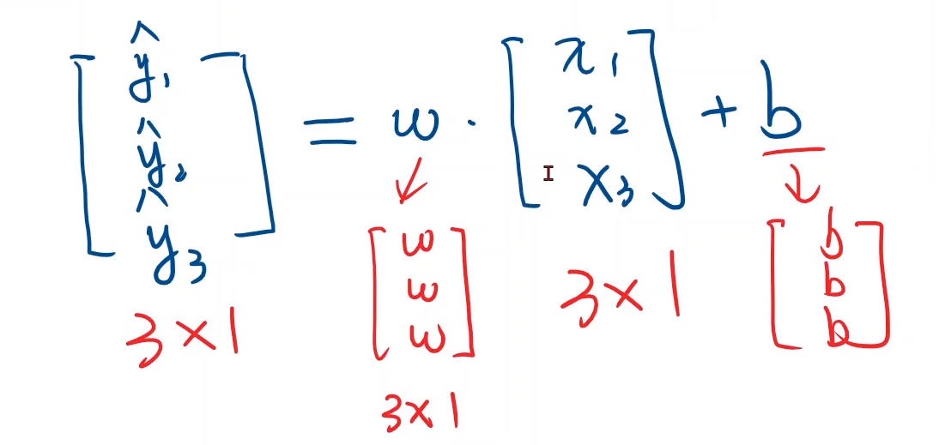

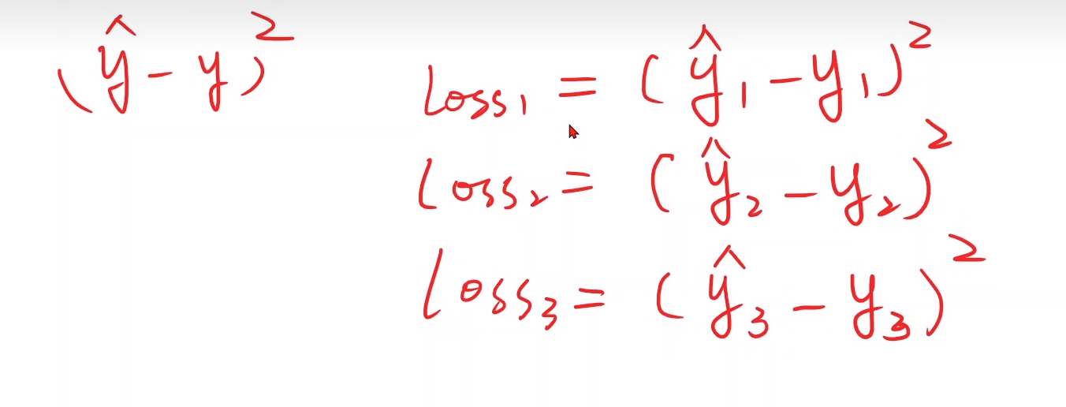

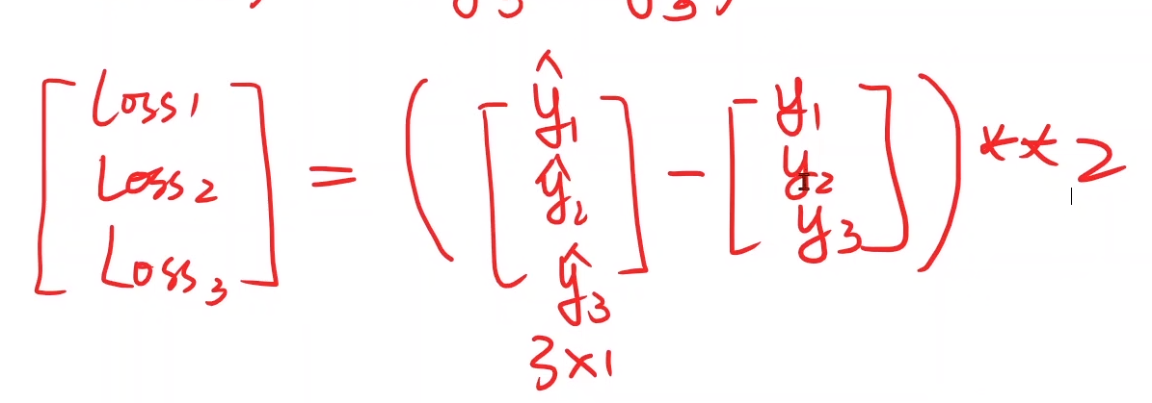

# Lecture5

## 补充知识

1

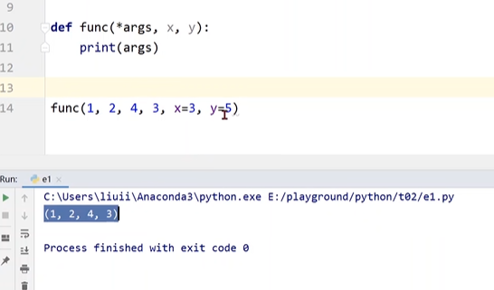

2

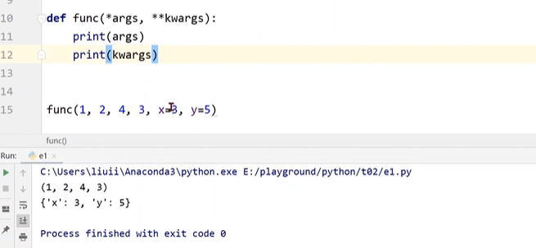

函数的*args用法，不设置参数个数，直接传到一个元组中。打印print（args）就打印出来一个元组

**kargs用法，可以设置变量，也不限制个数，打印一下就打印出来了一个字典

## Torch中的初始化

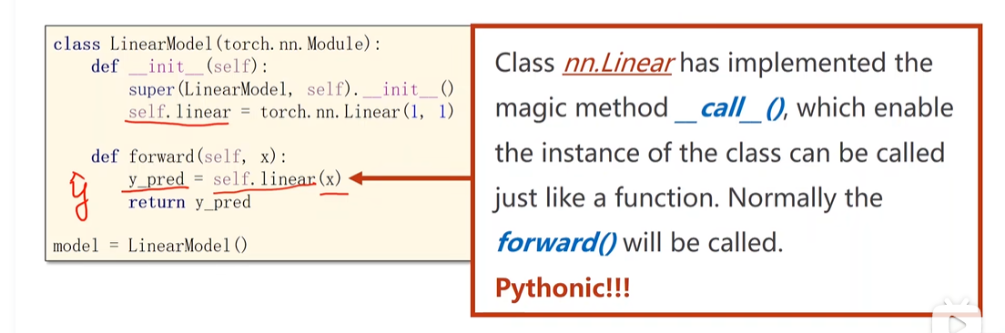

Forward（）函数是重写了父类函数的

应该是一个抽象的接口，需要实现

Model=linearModel（） 是可调用的model

## 损失函数

MSE也是进行的张量计算，也是要构建计算图的

可以直接从nn里面调用

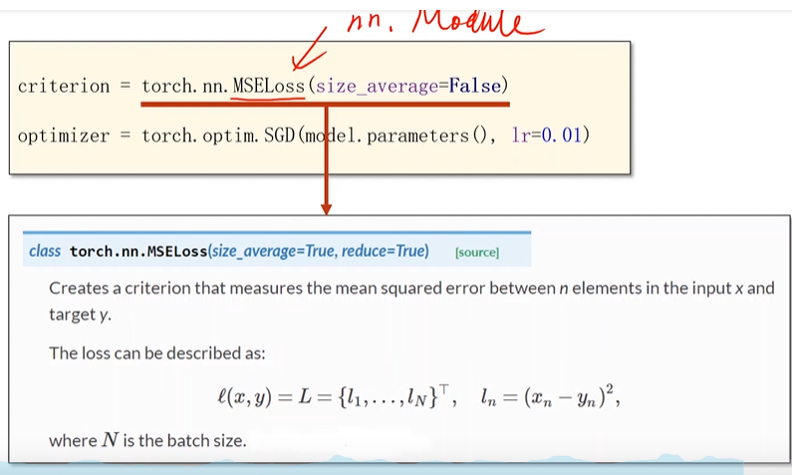

Size_average一般不管，是不是求均值，意义不大，因为都求了

Reduce是否要成为一维度的

## 优化器

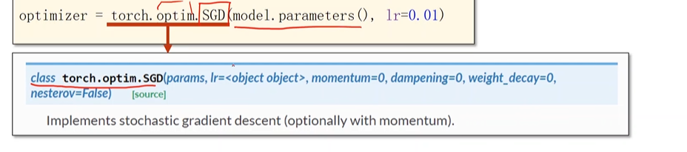

Model.parameters（）一般直接写，他可以自己去model中找需要进行优化的权重项，是张量，他就去给优化。

Lr是学习率

此外，torch还可以根据模型的不同部分 使用不同的学习率

训练

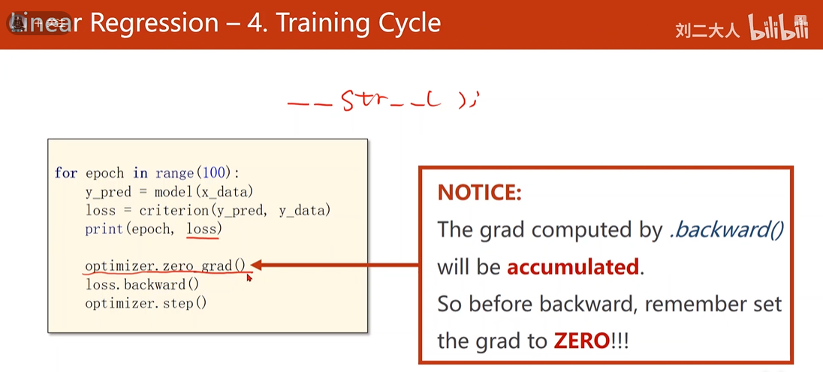

1. 求预测
2. 计算损失
3. 打印轮数，和损失。这里因为是print loss会自动调用__str__方法转换为标量

4 所有梯度的权重归0

5 反向传播

6 更新。根据所有的参数中包含的梯度以及预先设置的学习率，进行更新

总结一下一般过程

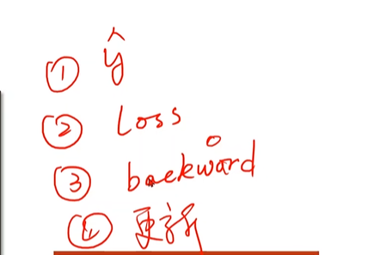

最后，打印一下结果：

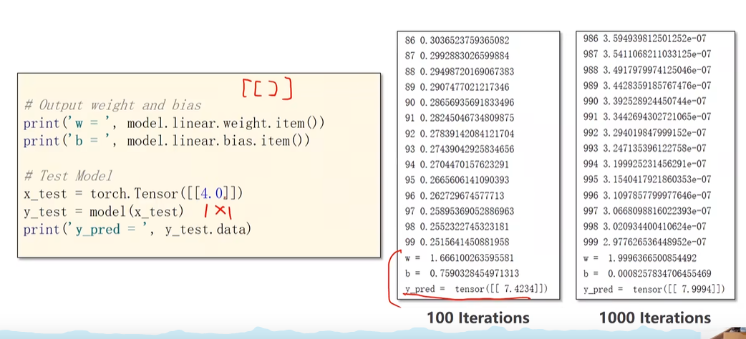

用wight.item是因为是一个矩阵，item一下可以打印出来直接的结果，而不是矩阵打印出来

预测的时候因为是矩阵，所以注意输入[[4]] 1*1 或者n*1的矩阵

1000次迭代效果好很多，非常接近

## 总结四步骤

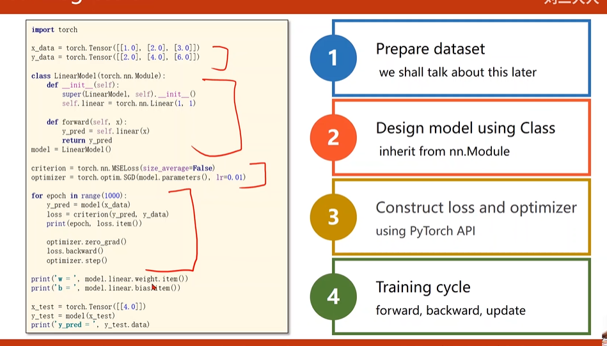

## 补充：不同的优化器

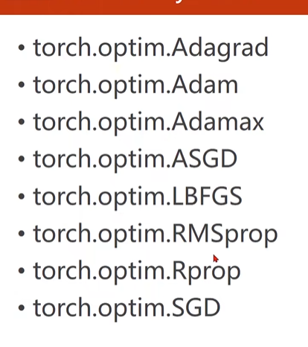

# Lecture6

逻辑斯蒂回归，名字叫回归 实际上是做分类的

## 一些自带数据集

Torch的torchvision有数据集，train=true false 是要测试还是训练集

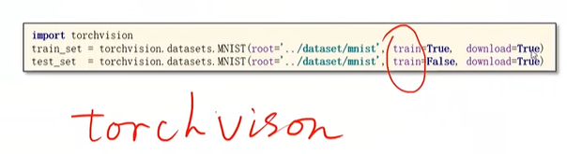

还有个cifar

数据集

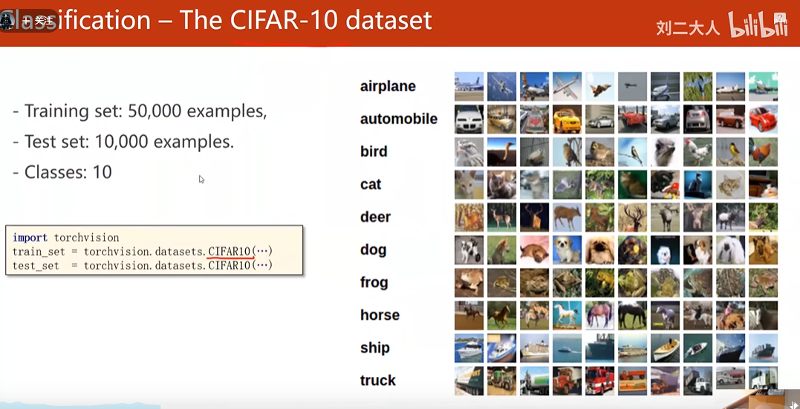

在分类问题中，最终要计算p(y hat)=1的概率 跟0.5比较

## sigmoid函数

因为是概率，所以把实数值要映射到0-1之中

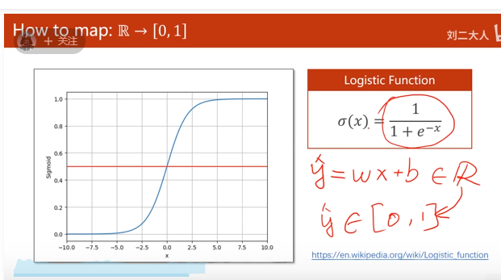

其他的一些sigmod函数

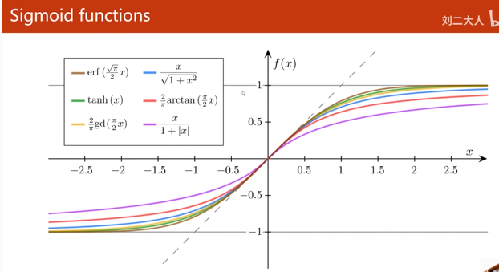

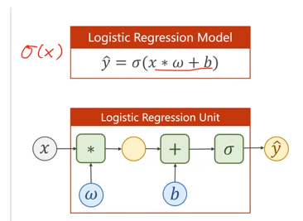

可以保证输出值在0 1 之间

## 损失

用二分类的BCE损失：

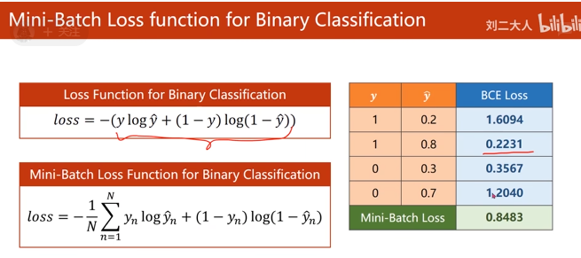

## 代码

代码：

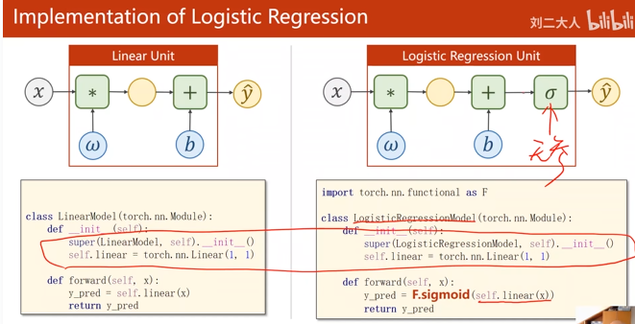

与上文比 多一个sigmoid

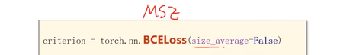

损失用了BCE

## 总体代码：

一般流程没变，四步走

数据准备

设置模型

选择优化器与损失

训练

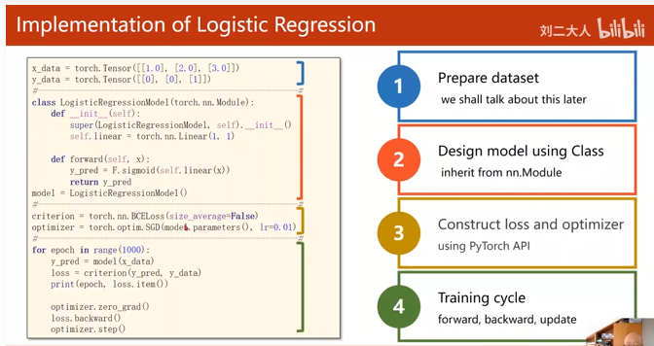

用model进行测试，输入一些数据进行预测

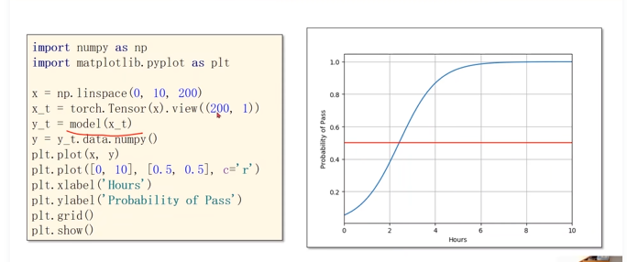

# Lecture7

## 多维



Sklearn里面也有些数据集，比如糖尿病的

多维输入的时候：

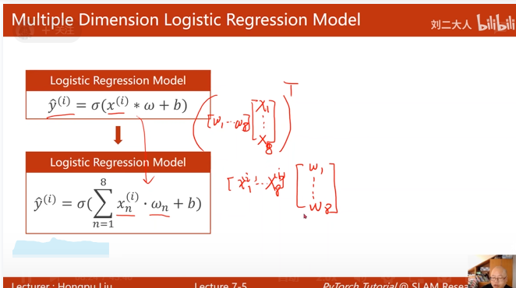

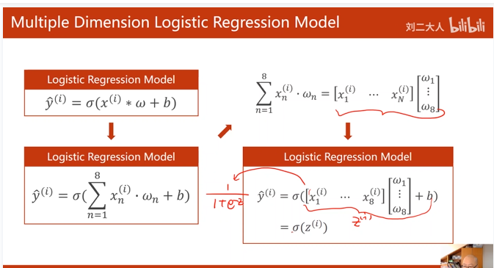



Torch中的函数，都是以向量计算的。就是是矩阵计算，等于狮子ex(x1,x2)=（ex1,ex2）

多维：改红色部分

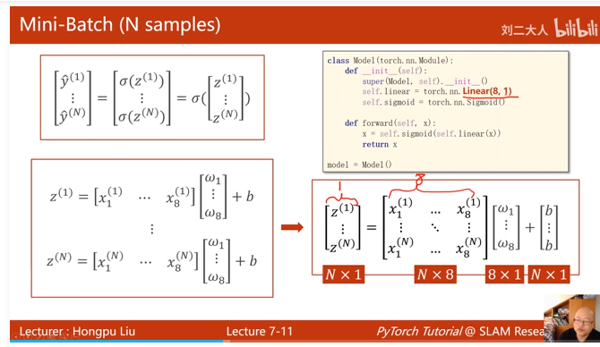

如上图，输入维度8，输出维度1

如果是8，2

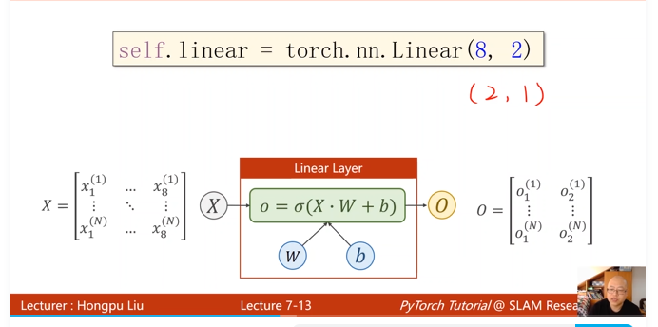

O变成2维度

但是想降维，在后面加个矩阵即可

矩阵补充：

矩阵是一种空间变换的式子，如n维的东西映射到m维 。空间上变换

至于这个变换过程，计算机处理 只管n m是什么

接上：

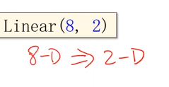

就是想把8维的式子转换为空间上2维的

比如8，6； 8维降到6维

所以可以通过多次的变换，（每次变化线性的），把线性问题变为非线性的

所以中间进行拼接。

如图：

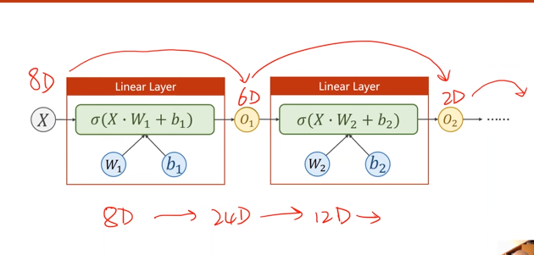

变换的层数和维度，决定了网络的复杂程度

但是也不是越复杂学习效果好，太强了可能学习到噪声，导致反而在训练集效果好，测试集不行。于是就有了超参搜索的过程，找到合适的网络

所以模型要有泛化能力

例子：

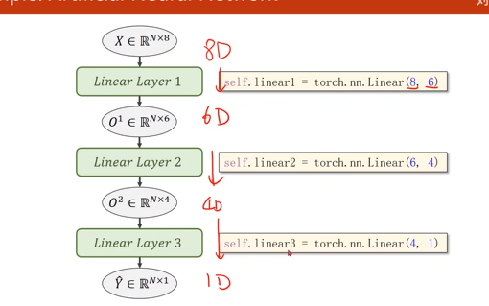

于是这个网络就可以解决多为输入的、又是非线性的问题

比如糖尿病、保险业，评估一下风险。银行也可

## 代码

神经网络中，大多32位的浮点数

特斯拉显卡才是64位

### 读数据

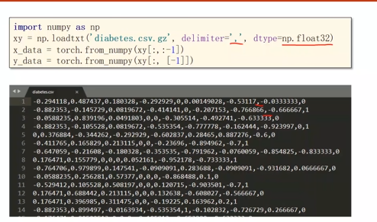

### 模型

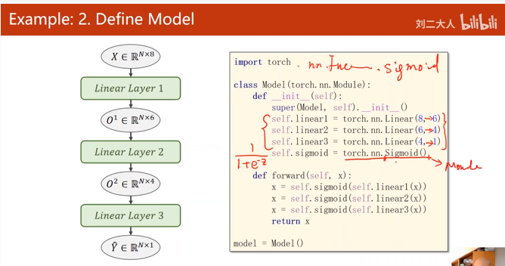

注意sigmoid的引入 在后面要用它构造计算图

Sigmoid里面没有参数 直接拿过来就可以

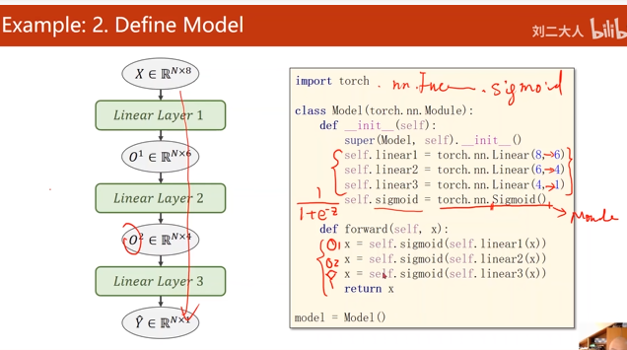

Zhuyi forward 都用x 但是有实际意义。Forward里面一般只用一个参数 来回用就行

### 损失与优化器

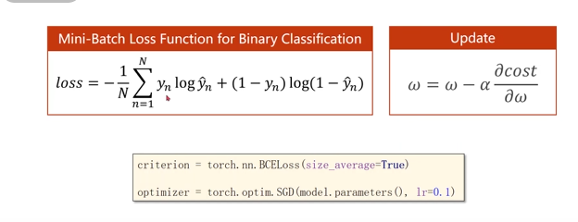

### 训练

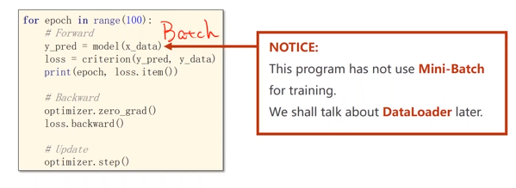

训练、反馈、更新

### 补充要点

补充：课后可以试试不同的sigmoid激活函数

Relu用的多一点，实验中可以试试这里调参

Torch提供了很多激活函数

这里可以加工作量，看看谁更优、更快的收敛

改参数的时候，改这里

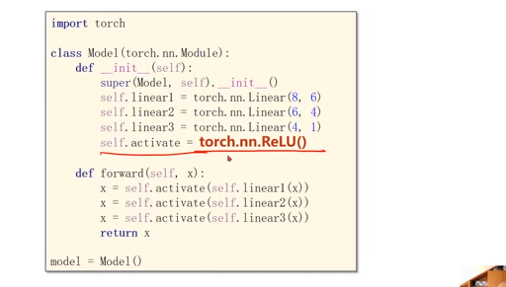

注意因为relu有0的问题

，所以最后的y hat 输出那层，改成sigmoid函数 1/（1+ex）

# Lecture8

构造数据集与dataloader

Batch虽然性能好计算速度快，但是可能会有鞍点的问题出现

随机梯度下降，选一个点，但是因为无法并行计算，导致性能差，慢

于是使用mini-batch的方法 平衡二者优劣

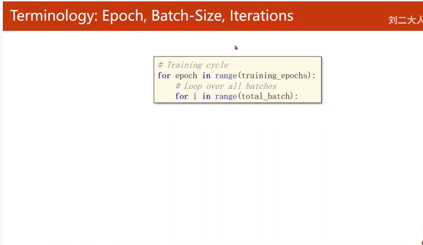

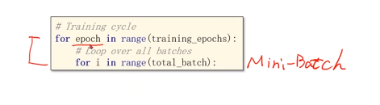

Waiceng 训练周期，epoch次数

内层 一个minibatch

几个概念：

Epoch 所有样本跑一遍 正+反向； 称为一个epoch

Batch-size 每次训练（一次前馈 一次反馈 一次更新） 用的样本的数量

Iteration 一个batch 几个样本

比如 10000样本 batch-size 1000 ，也就是minibatch1000 ，那么literation 10,

Iterations

所谓iterations就是完成一次epoch所需的batch个数，也就是batch numbers。

Torch中的shuffle

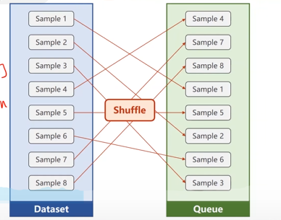

产生batch：dataloader

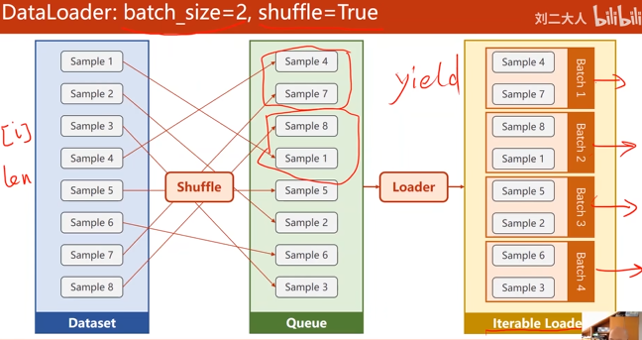

Dataset是抽象类

需要继承下来后去实现，不然会报错

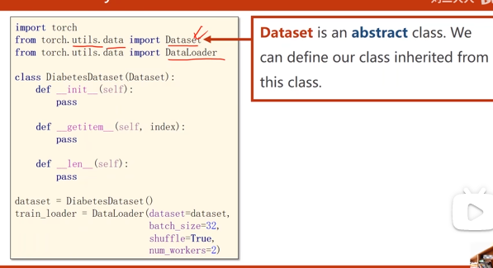

Dataloader 有一些工具 比如shuffle 可以帮助数据处理一下 比如洗牌

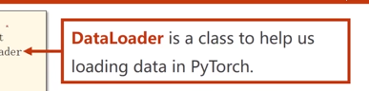

要实例化一些方法

实例化之后 getitem可以把数据集中的某些数据拿出来

实例化len后 可以得到数据的数量

以及一些其他的自己定义的功能参数

设计数据集的两种方式

1. 直接在init中读进来，全部加载到其中，适合数据量比较小的情况

然后getitem可以根据id编号取出来相应数据

1. 当数据量比较大的时候，内存一次放进去有压力，可以分成多个文件，init搞成文件列表的list 。有些标签复杂的，也这样搞。不仅仅特征

然后 getitem对每个小的文件进行读取，然后再去训练

常见这两种方式

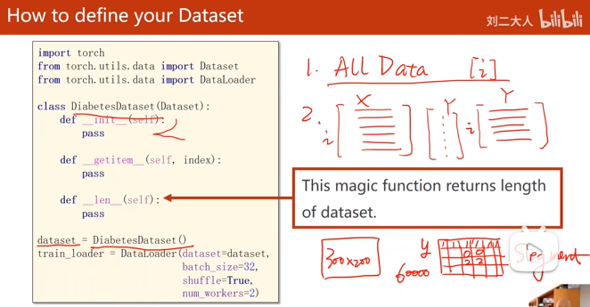

Dataloader 初始化

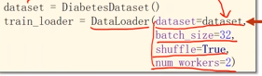

Num_workers 是否需要并行，是否有几个并行进程，需要看cpu核数

训练

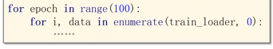

数据集的实现：

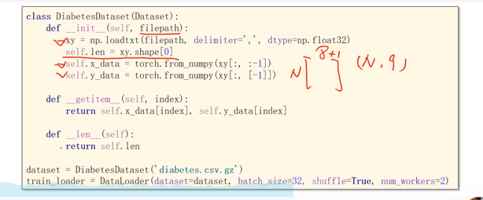

Xy.shape[0] 数据集个数

Python return x,y 返回的是一个元组（x,y）

Train circle

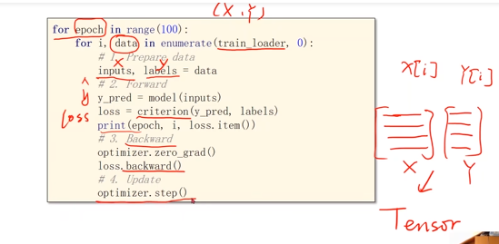

100 epoch

所有数据跑100便

注意点：

I 通过enumerate 就会计数，data就是 X Y 特征与标签，因为loader自动去转换成tensor

这时候 inputs lable都是张量

然后开始计算yhat，loss ，

还是四部曲

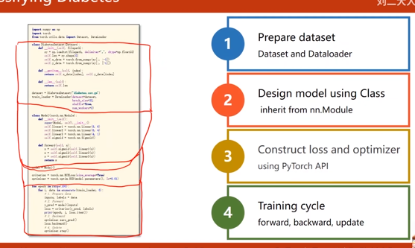

补充

Torchvision中内置的数据集

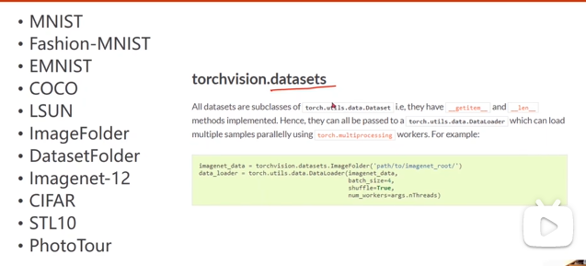

补充：

在训练的时候一般把shuffle设置为true 在测试的时候一般不做shuffle，这样保证顺序没乱 利于观察结果

遍历时候也可这样：

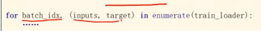

# Lecture9

多分类问题 会用到Softmax分类器

多类分布的输出要求： p》0 ；求和为1

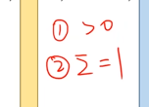

于是把属于哪一个类别的概率全输出

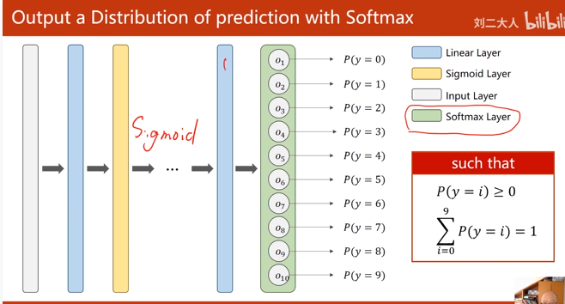

Softmax层可以满足，每个输出大于0，和为1

式子如下：

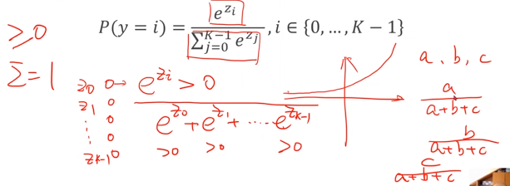

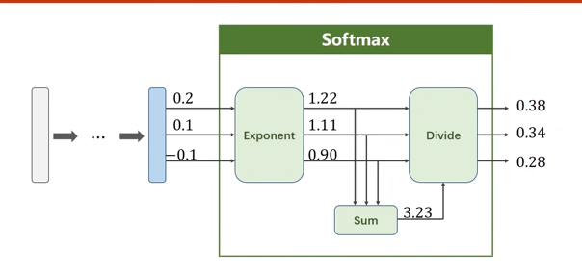

Softm,ax得到概率，怎么求损失？

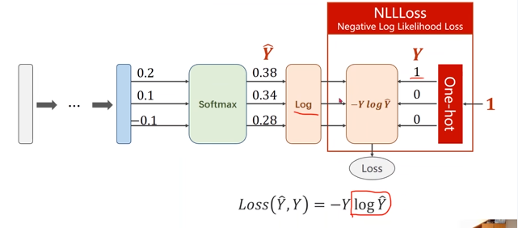

-ylogyhat 这样是为了计算损失，因为0.38概率最大，就取出来这个维预测

其他自然用onehot编码搞成0 这样就只计算一个

代码实现：

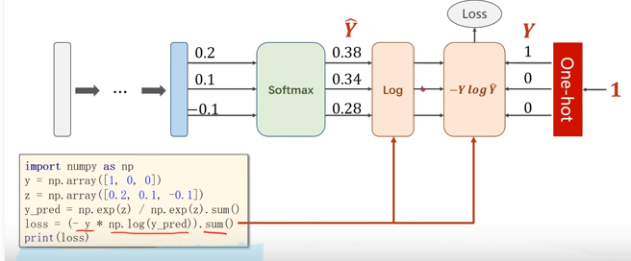

Torch里面

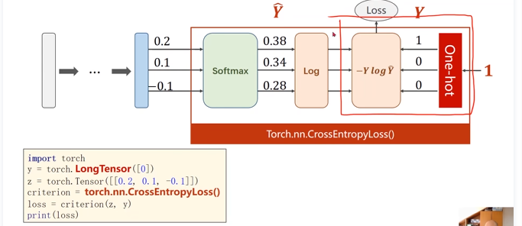

交叉熵损失，torch里面提供了。交叉熵损失合并了很多结果，如上图

所以torch里面如果使用交叉熵损失的话 最后一层是不需要最激活的 因为以及被包含在交叉熵里面了

其他注意点：y要是长整型的；

具体例子：

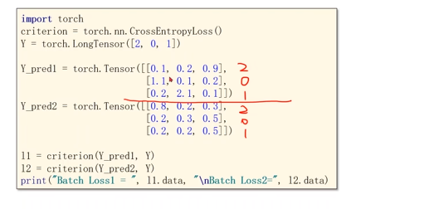

如图 没有被激活，直接求和还不是1

除了交叉熵损失，还有nll损失，根据情况选择吧

## 代码多酚类实现

引入包

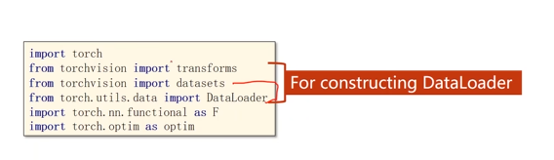

Relu更流行些

处理：

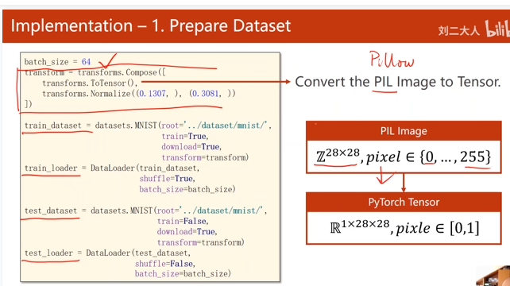

黑白 单通道channel

图像 一般 ，w h c 三维；在torch 里面，c w h，单通道1*1*28

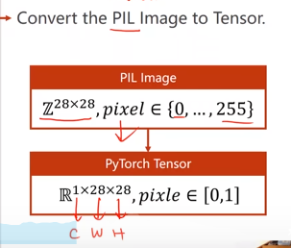 transformes.totensor（）可以实现左侧

Normalsize

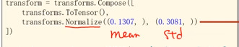

这俩不是随便弄的 是计算量所有的均值 和标准差后 得到的

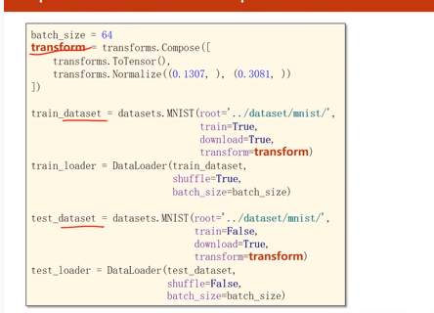

Model

View 改变张量的形状

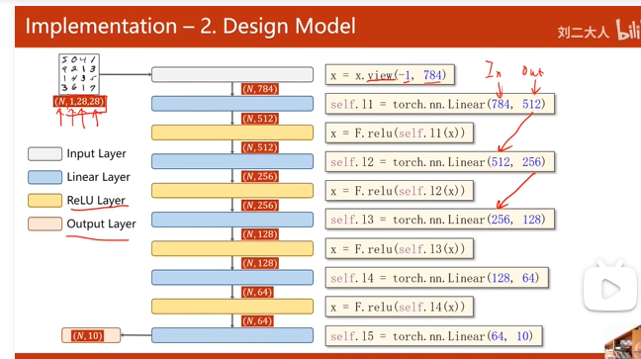

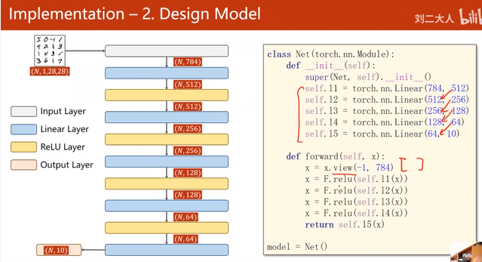

损失与优化器

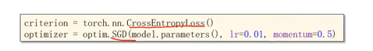

训练进行封装

一轮循环封装成函数

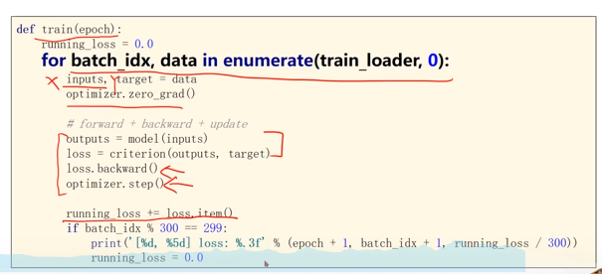

Test

不用计算梯度的，因为不需要反向传播

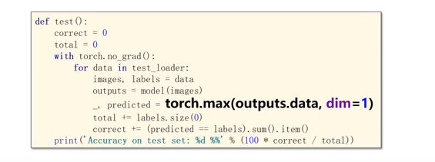

训练就变得简单了 因为已经封装了def：

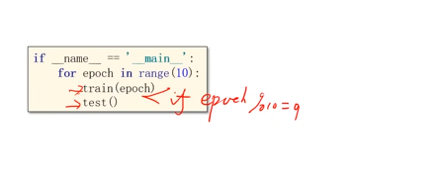

综合：这是一个全连接得神经网络，处理图像的话 get不到一些图像得特征提取

想法：在网络中，特征提取可以手工的，也可以自动的特征提取，比如CNN 这是一个方向

# Lecture10

全连接网络

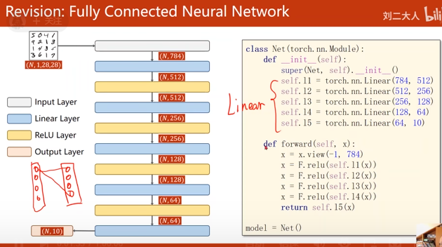

每一层都是线性的连接起来

Torch 中的view函数 可以展开为一层,最后面

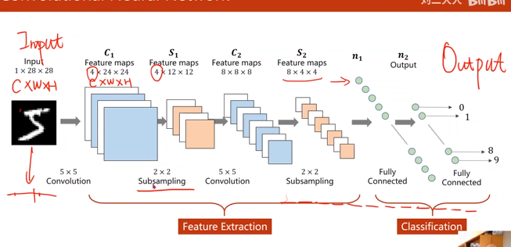

两部分：特征提取+分类器 ；卷积网络基本都是如此

相机补充：，光敏电阻，拿到光锥的光照信息

电阻越小，像素越多，越清楚‘当然这是黑白相机

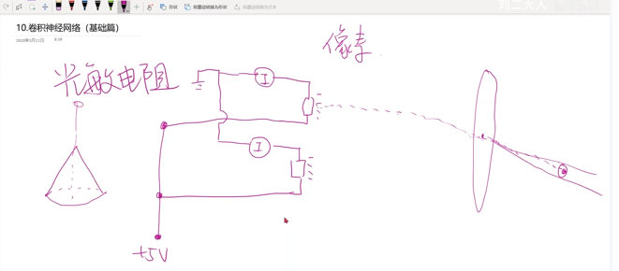

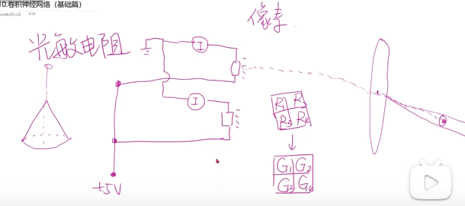

电阻与像素之间的关系 就会拿到像素

1000w像素 就是里面像素的个数 也就是分辨率

彩色的话 三种不同的光敏电阻，分别对RGB颜色的光的敏感程度不一样

其他知识：

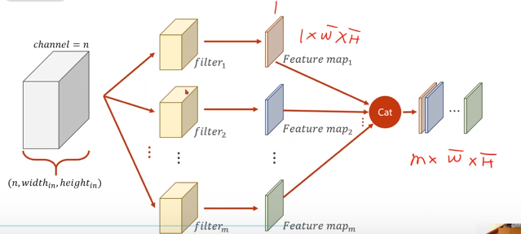

多通道的话，是因为卷积核n * 3 *3 也有n个通道

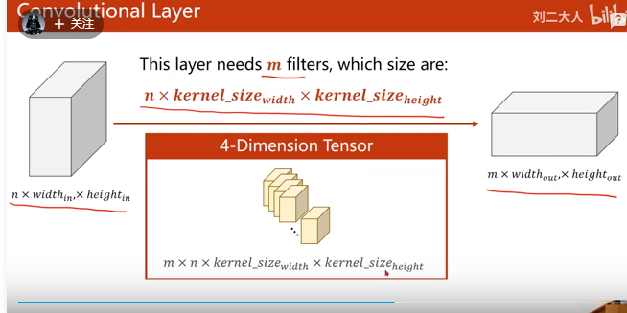

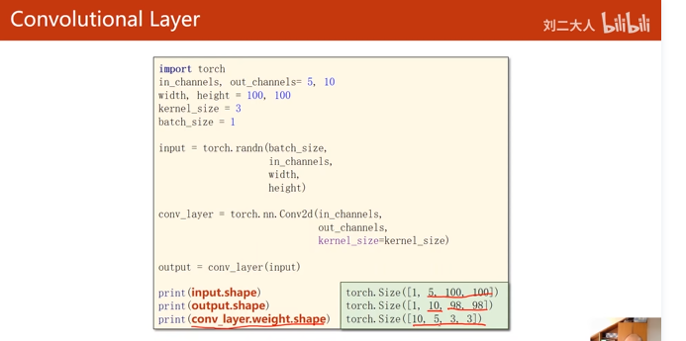

Conv2d 至少三个参数 输入、输出通道，卷积核

其他参数：

Padding 补0 ，填充一圈在外围

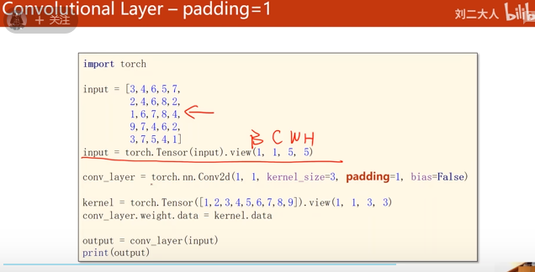

上图：batsize , channel wight hight

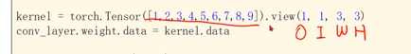

输出通道数 输入通道数 宽度 高度

Stride 每次卷积核移动的步长

Maxpooling 最大池化

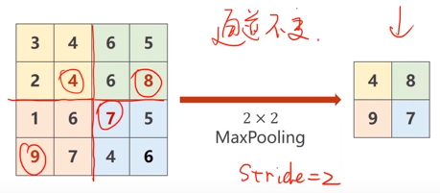

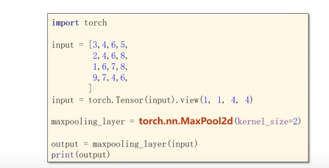

代码实现卷积神经网络

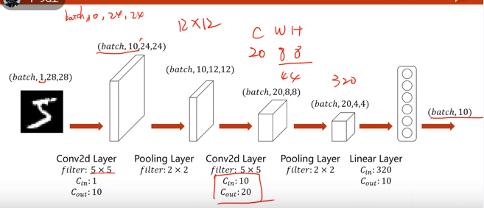

注意维度大小

最后一层需要知道维度，知道多少个数，因为需要类别，拉成一维的

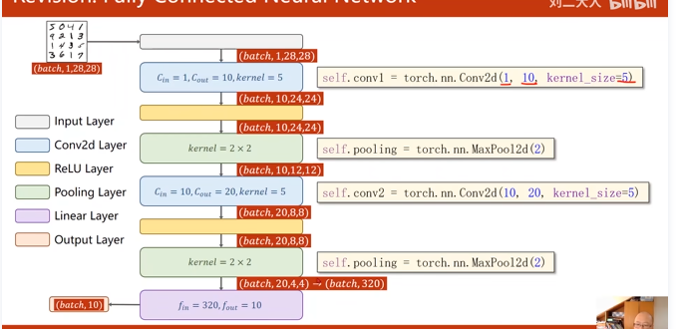

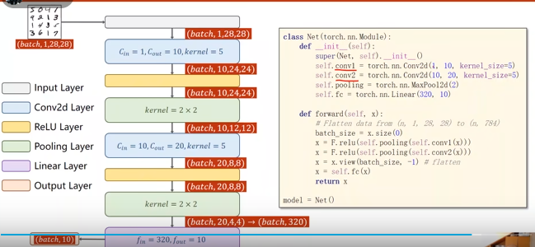

代码有点卷积池化写反了

补充，用GPU



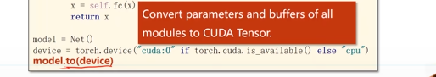

Cuda显卡

计算时候，

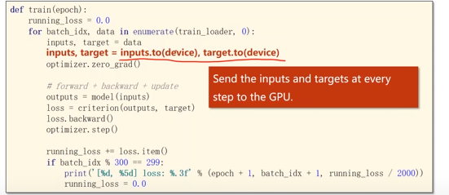

模型和数据要放到同一块显卡上

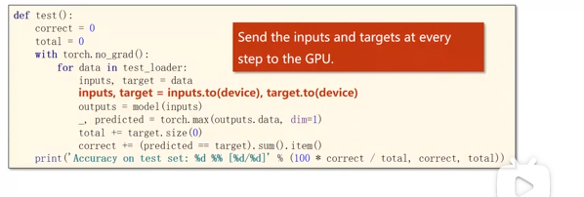

测试的时候 也加一句

准确率土图：

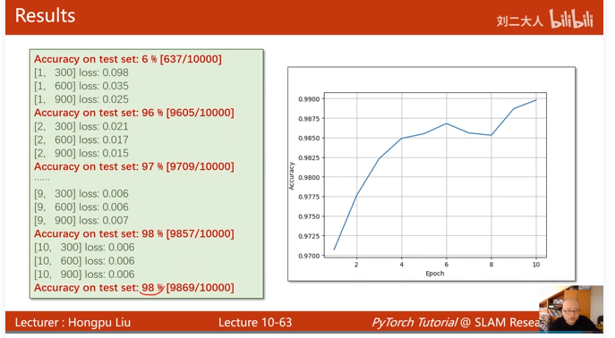

不要看正确率提升3% 从错误率角度来看降低了3%到2%，错误率降低1/3

注意吹牛的方法

# Lecture11

更复杂的网络结构 前面用的都是全连接层

Googlenet

减少代码荣誉的工具：

函数

类

俩工具

一样的内容，封装成一个类

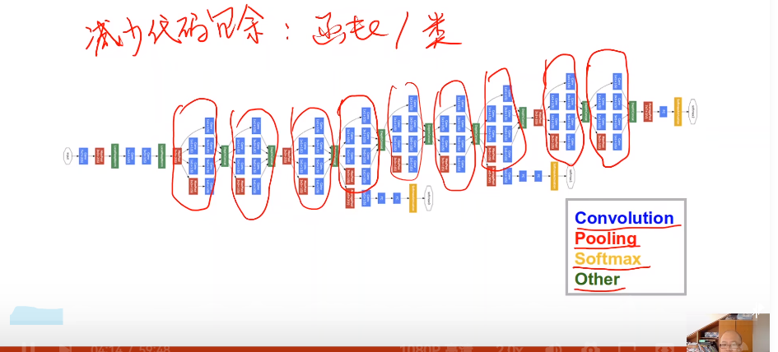

每一个块 叫做 inseption

具体结构如下图

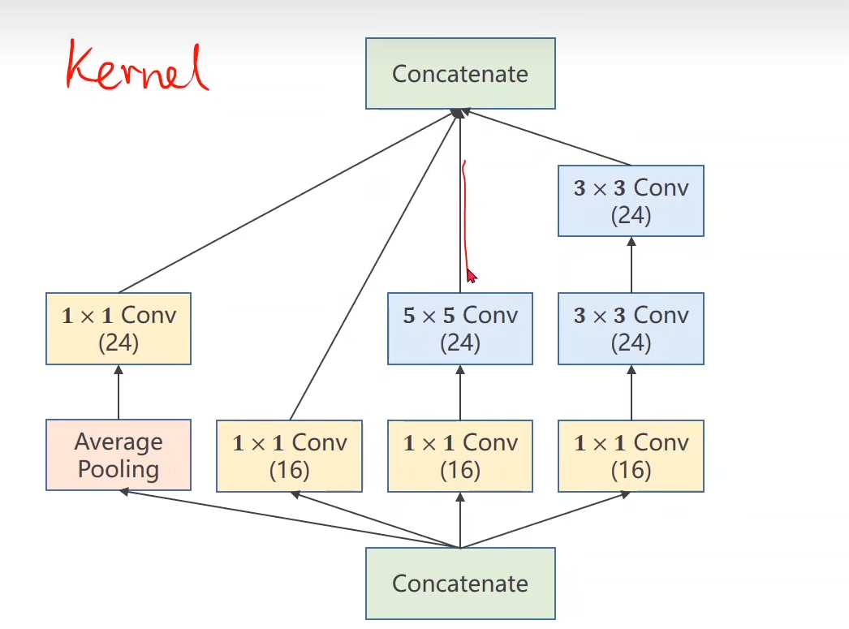

思想：

不知道怎么选kernel 于是我每一个都用一遍，这样你会根据合适的情况选择自己适用的卷积核。不符合的网络在训练过程中自己会把kernel权值置的比较低

1*1 的卷积，可以改变计算量

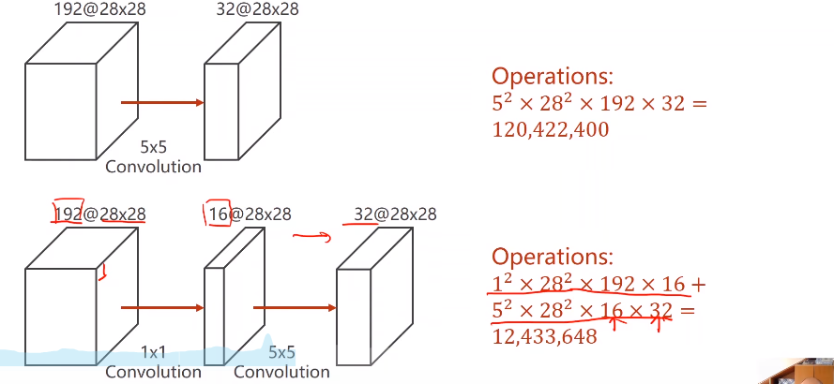

代码：

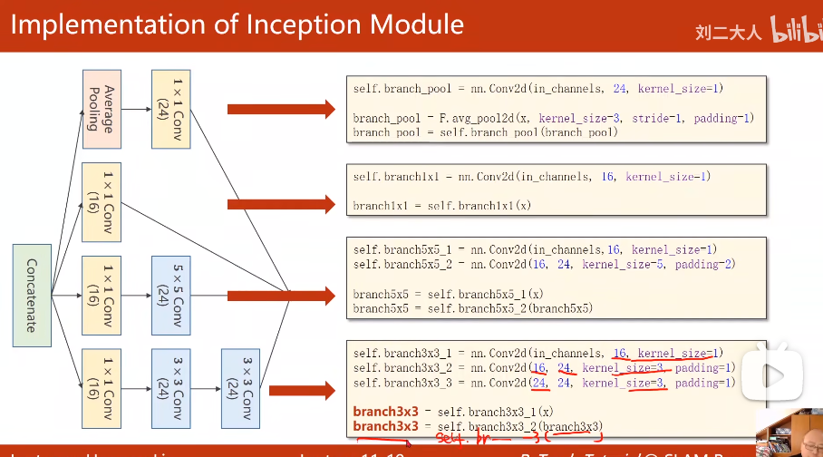

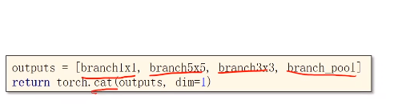

拼起来

代码总结：

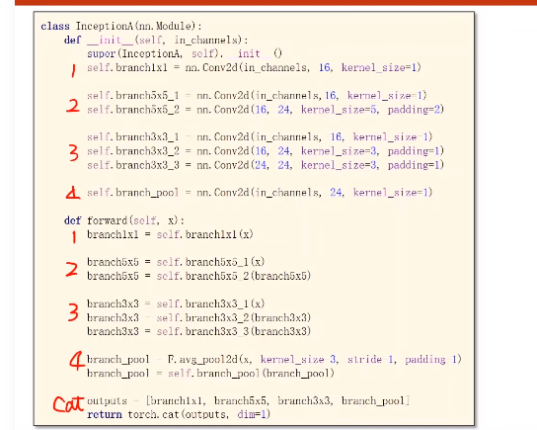

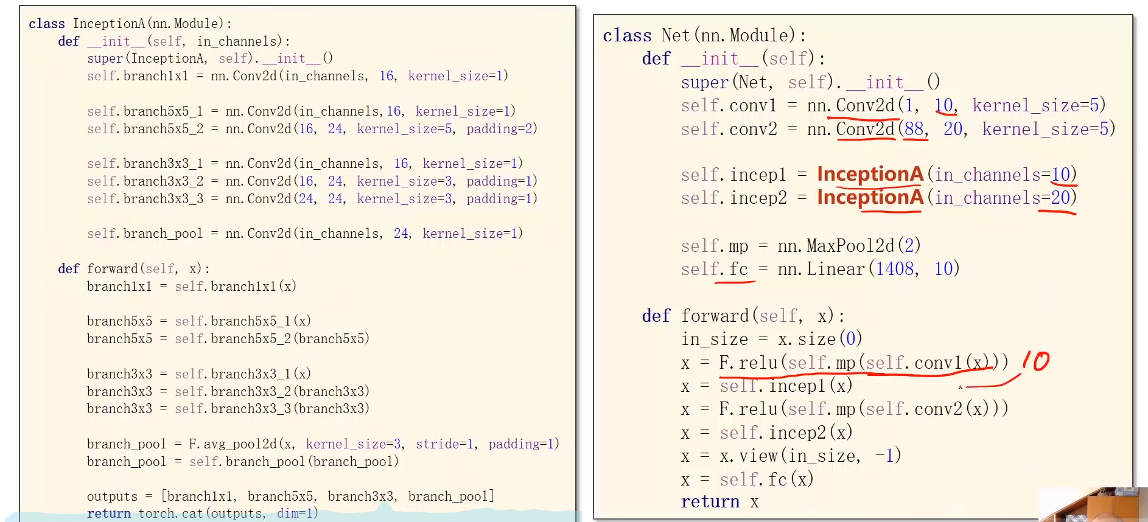

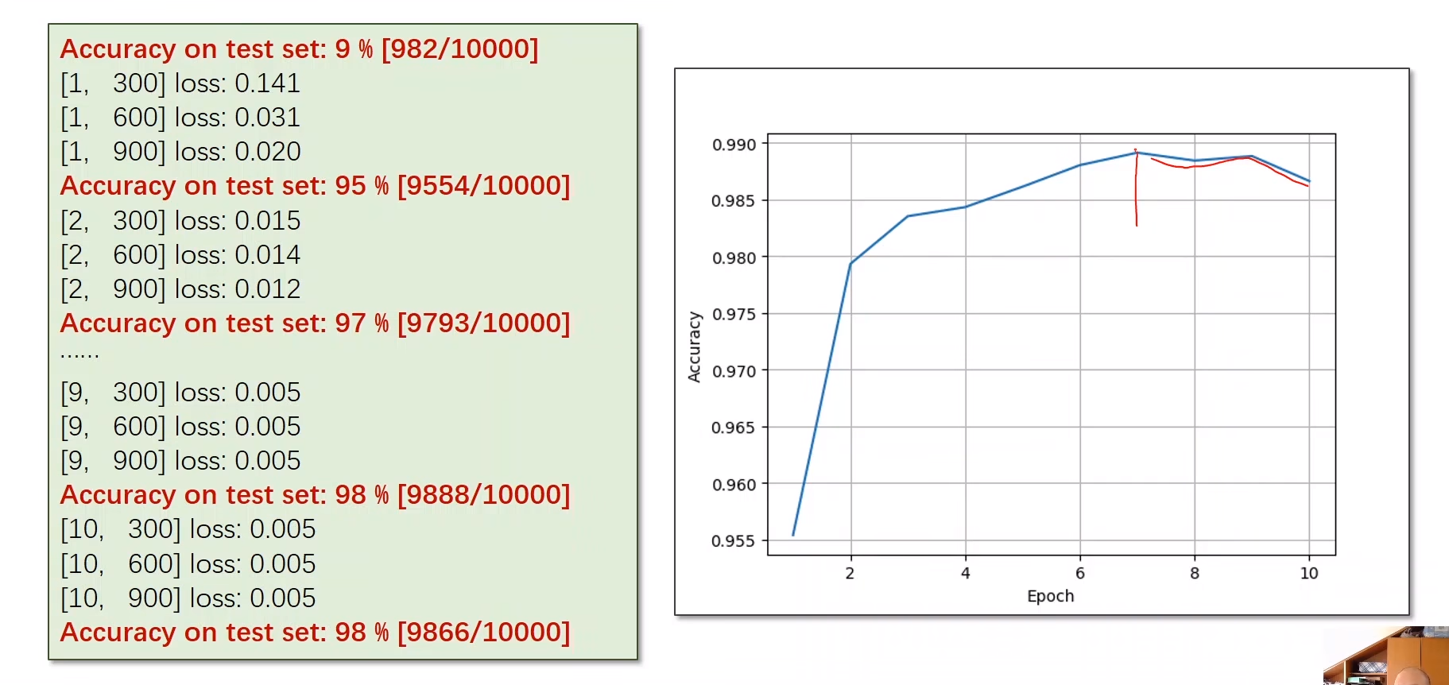

红色的 就该停止了 在训练就过拟合了

还有种方法，在训练过程中，如果发现最好的模型已经出现，这时候可以把当前的模型进行存盘，这样训练完之后的模型肯定是最好的模型

另一篇论文：

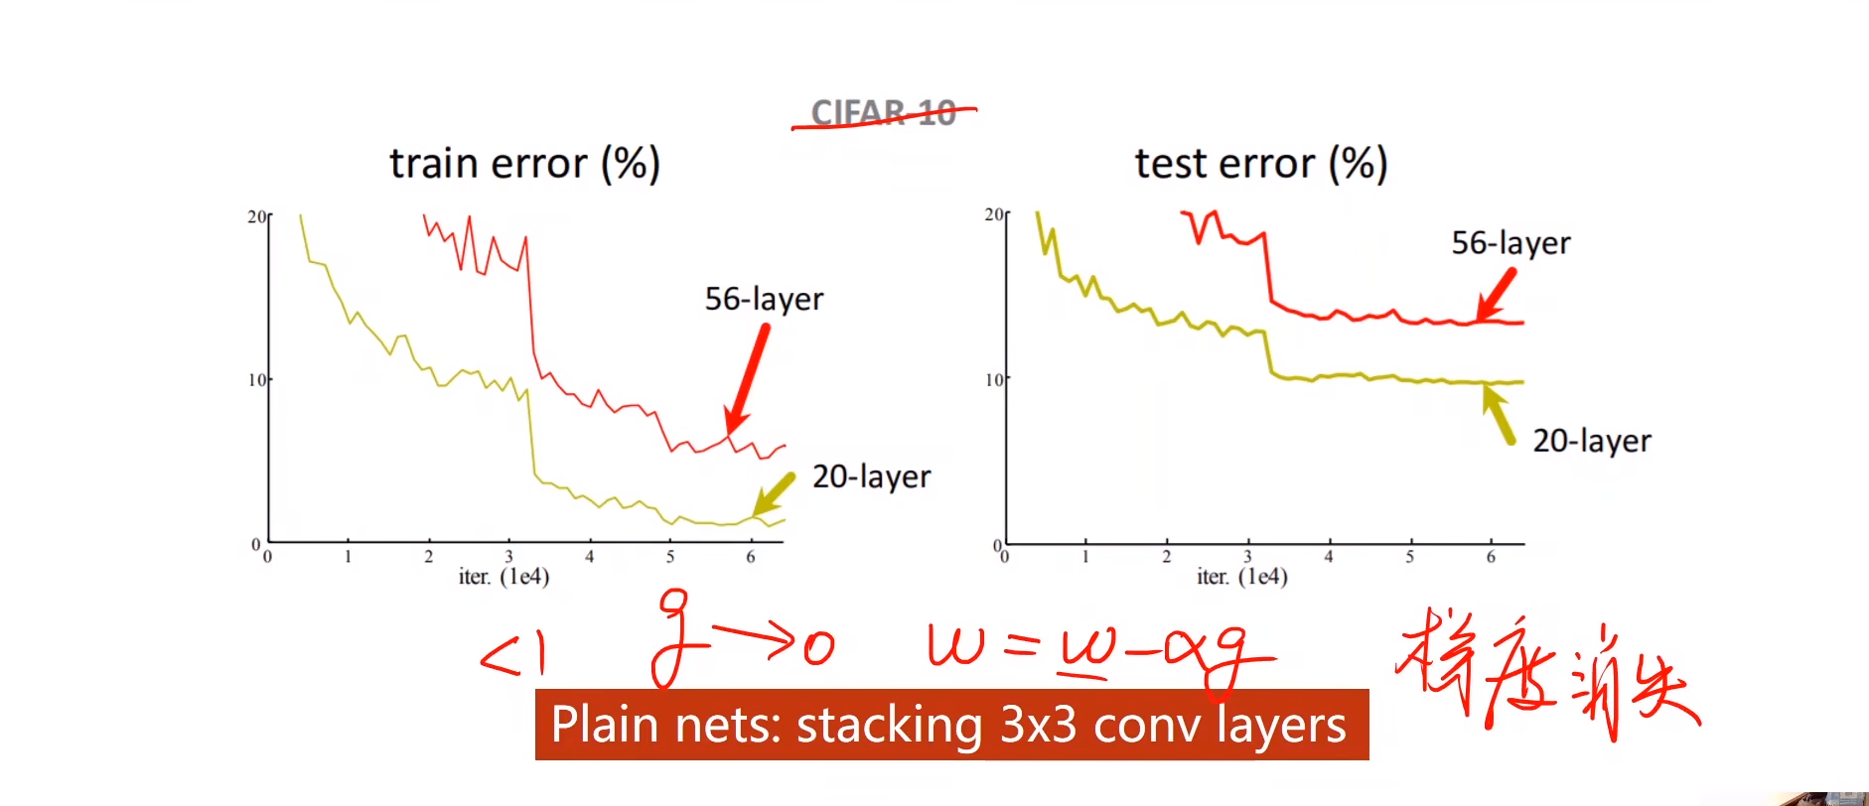

把3*3网络一直推下去，性能会不会变化好点

答案是20层效果好于56 层

答案可能是过拟合

也可能是梯度消失

梯度消失：以为在反向传播过程中，求偏导，对每一个环节求偏导，然后利用链式法则把这些偏导乘起来，这样就得到了loss关于输入的导数

但是问题来了 如果一连串小于1的数 撑着撑着到最开始输入时候偏导数为0 就会梯度消失

这样的话，导致模型前面部分的训练不充分，于是影响准确率

解决梯度消失问题的办法：

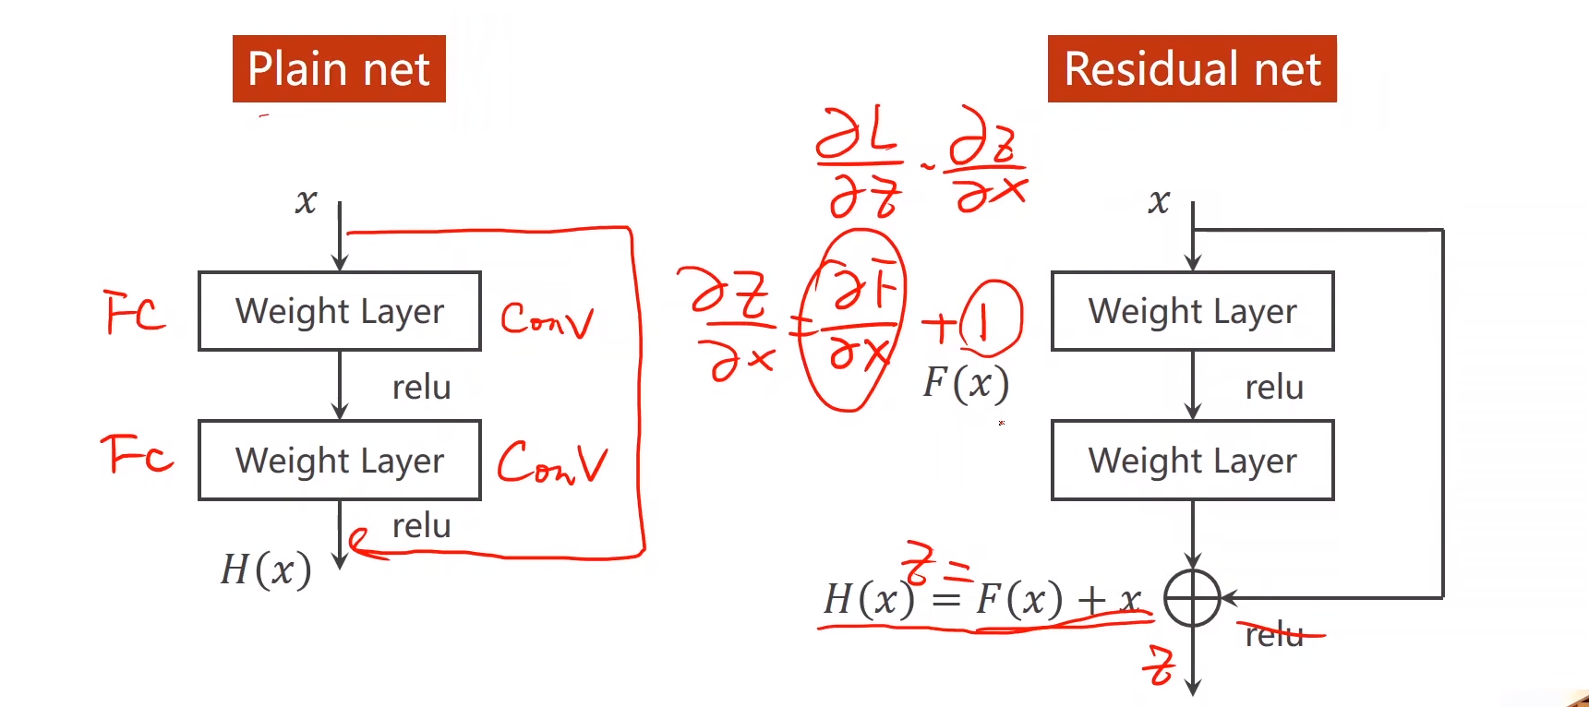

梯度加了1 这样哪怕你最后的梯度再小，然后这个值也会在1附近 就能解决梯度消失的问题了 这样就会让离输入非常近的层 得到充分的训练 解决梯度消失带来的问题

Redusidual net 实现,也就是跳连接

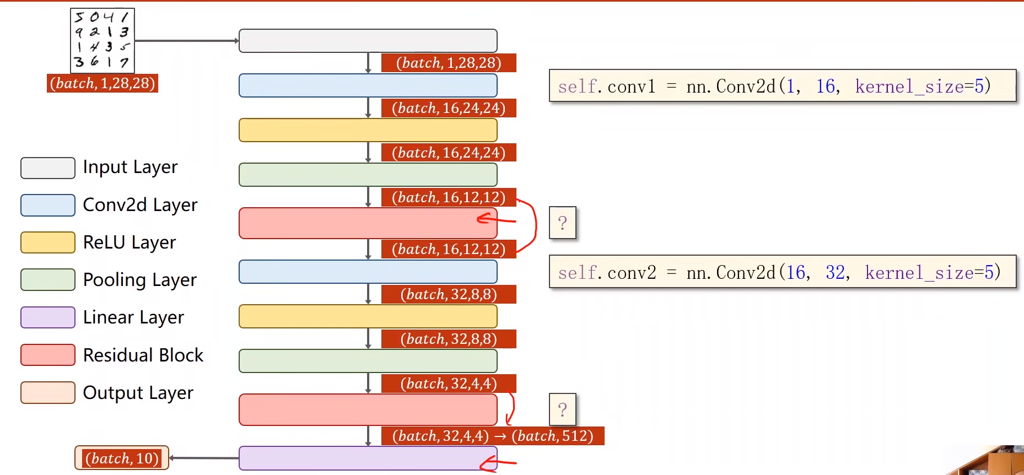

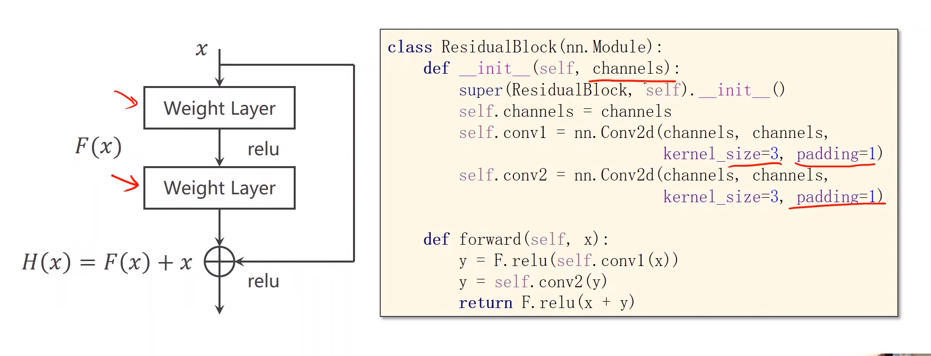

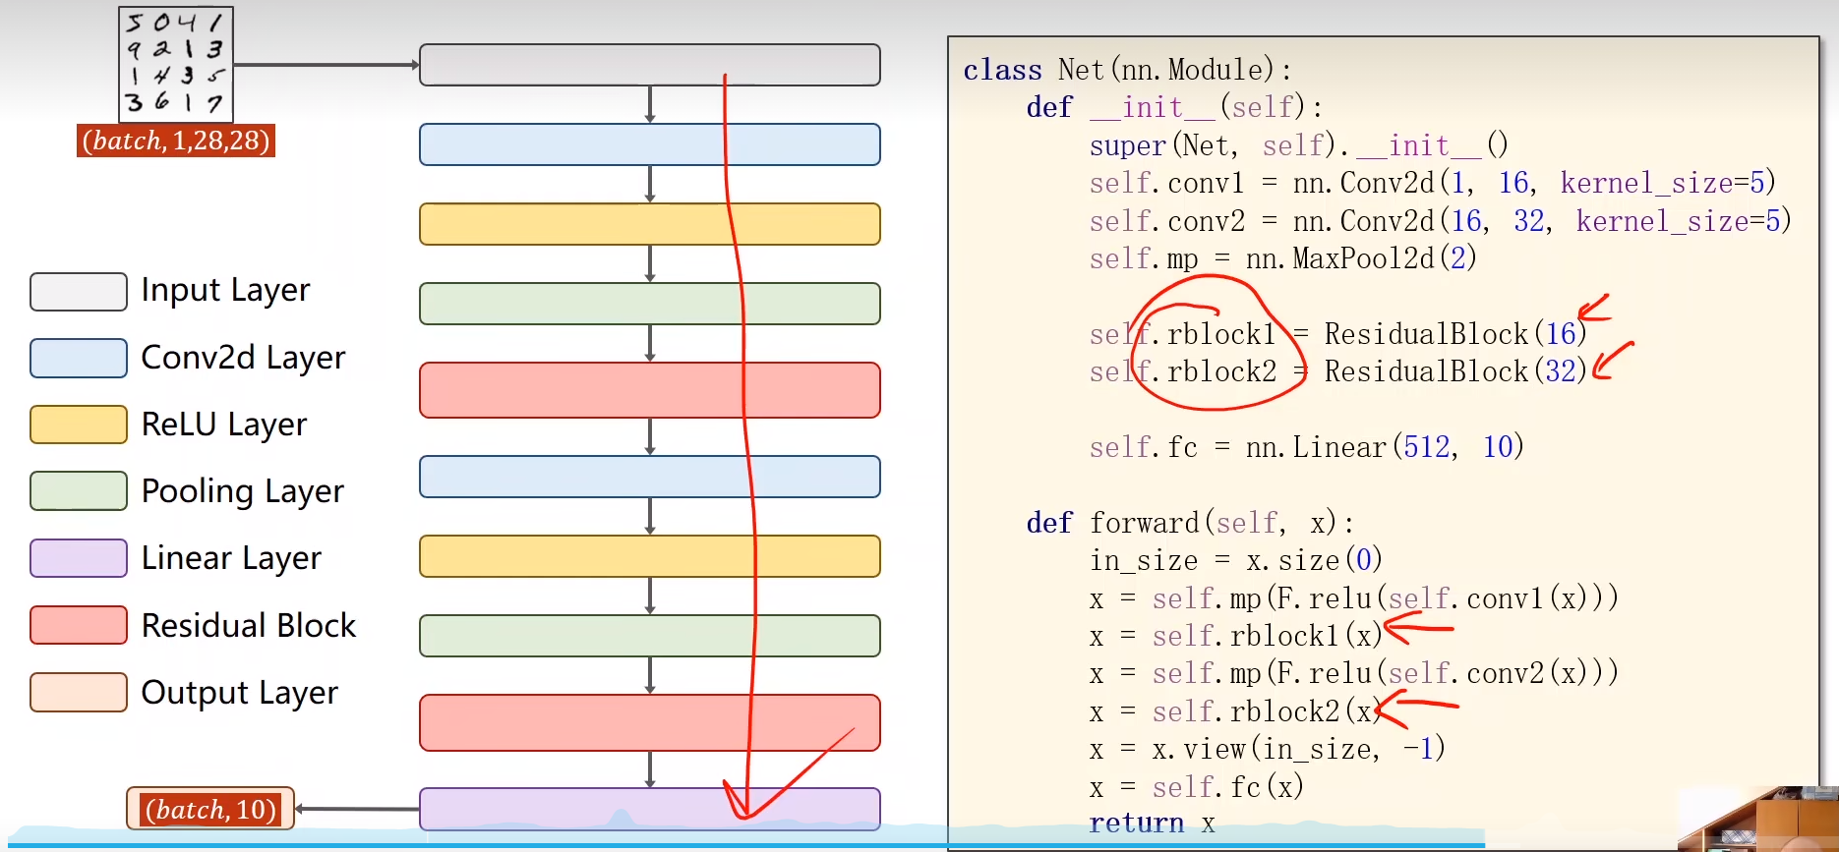

如果遇见稀奇古怪的网络，就把这些内容封装到新的函数，然后在类中加以调用，形成新的网络，就可以了

所以 归根在于，要能在这些网络中，知道每一层的输入 输出 维度是什么

后面的路：

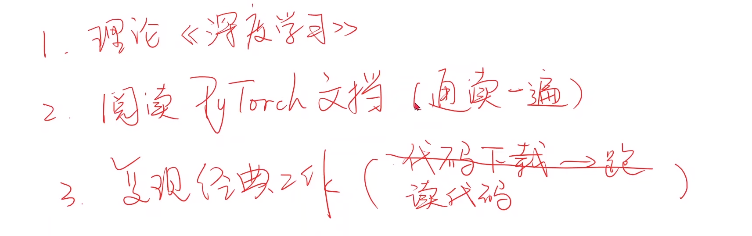

1. 学习深度学习的理论 更好的去理解模型、设计等等
2. 读一下文档 其实并不多，可以读一遍
3. 复现别人论文 定会论文；读代码，而不是跑通了；读完尝试自己来写，这样才能是一个学习的过程
4. 做一些经典的复现

最后选一个领域，读大量的论文，扩充视野（领域知识、写代码、模型好点子）），厚积薄发，慢慢有点子

# Lecture12

Rnn 与cnn cnn在卷积时候 权重共享，而rnn 他的全连接层是实实在在的权重，所以在训练过程中，更多的瓶颈来自于全连接层

Rnn 主要处理前后间具有序列连接的数据

比如 天气、股市、金融数据、自然语言

RNN cell

本质上是一个线性层，比如输入三维数据（湿度、温度、风速），经过rnn cell 变成了5维度的

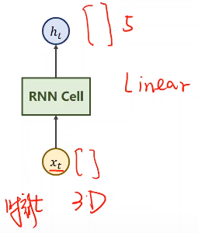

然后这样

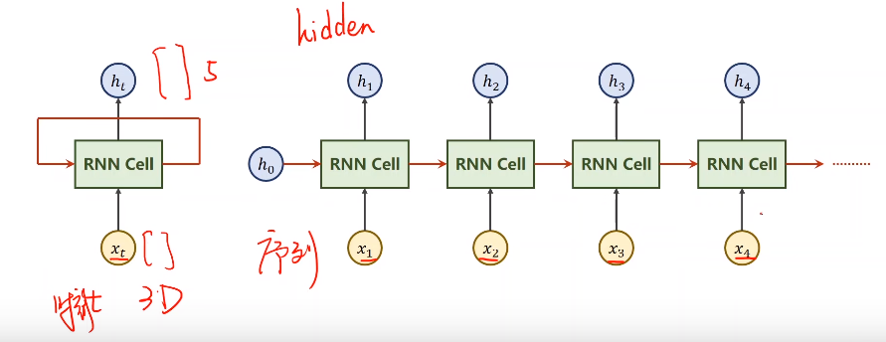

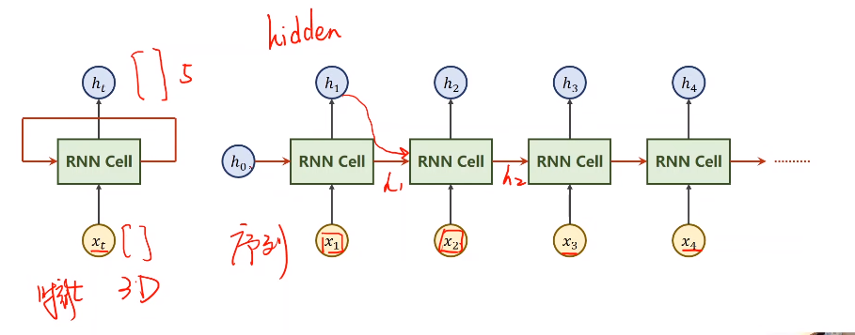

H1不仅输出，还反手送给下一个RNN cell

H0 先验，如果没有先验知识，那就全部搞成0

写代码时候有循环，如图，所以取名循环神经网络

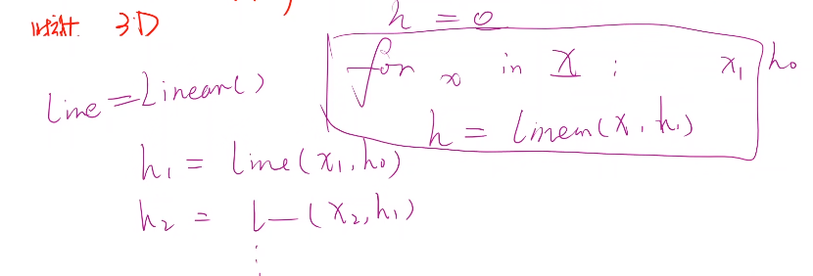

循环神经网络中，用tanh做激活函数多，效果好些

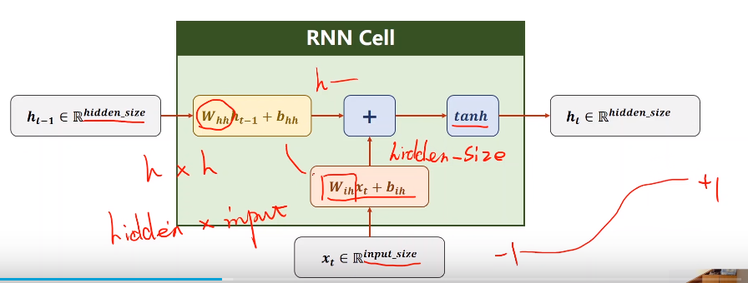

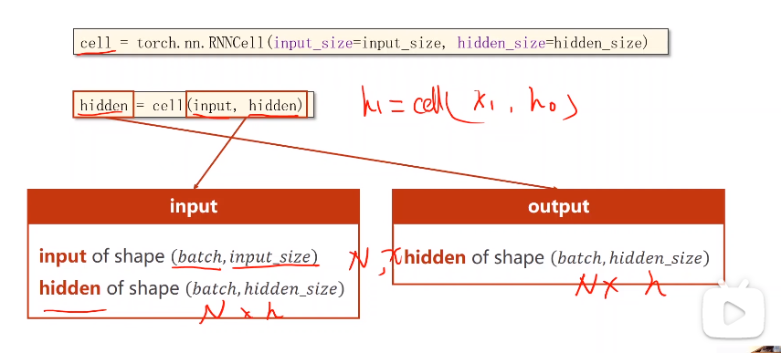

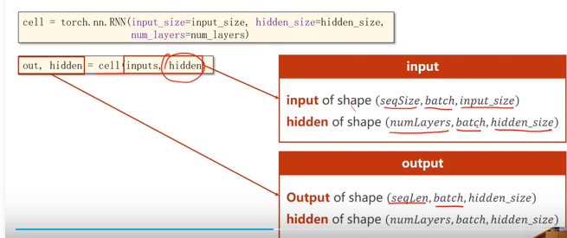

输入与输出

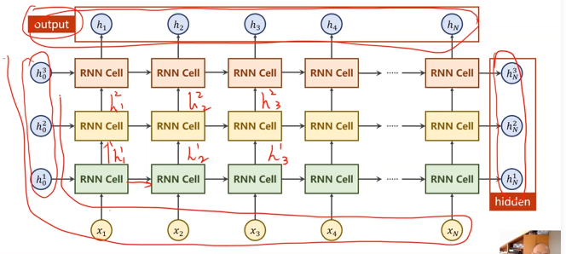

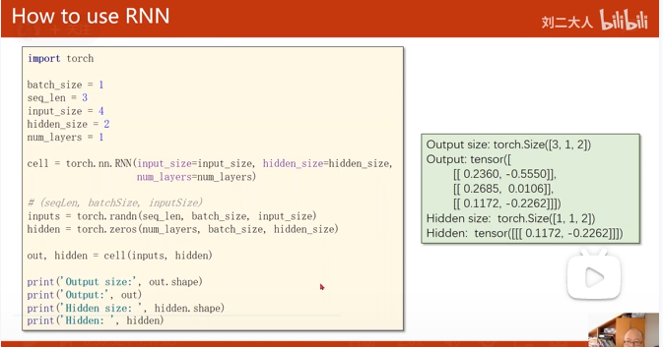

Batch_first = true交换batchsize和seqlen

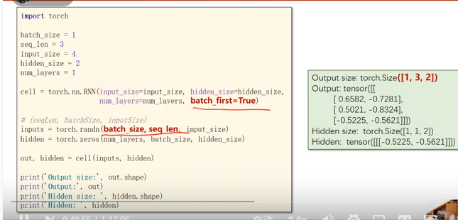

文本转换成独热向量

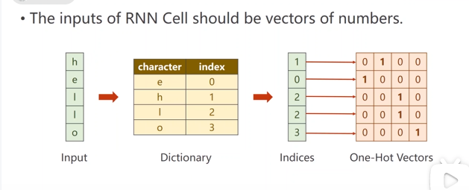

Inputsize=4

案例代码

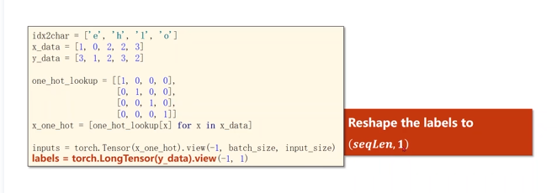

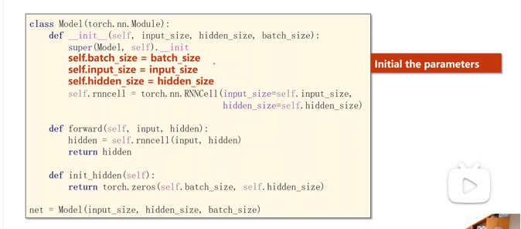

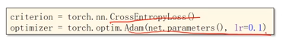

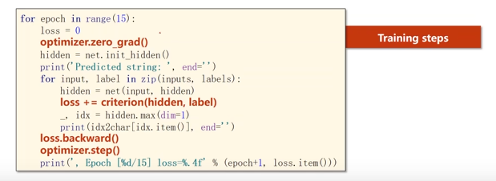

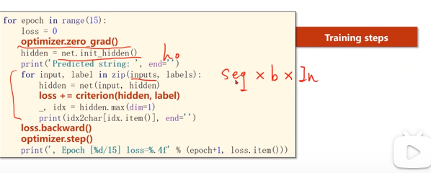

注意维度

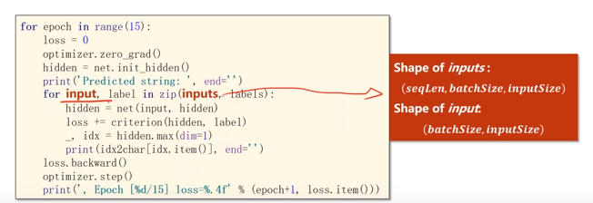

上述是rnncell实现

下面用rnn实现

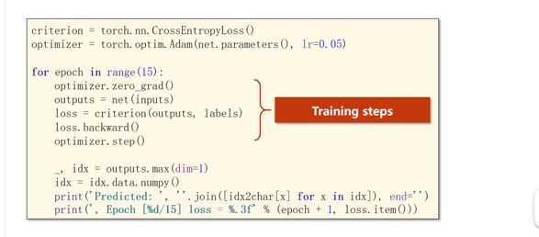

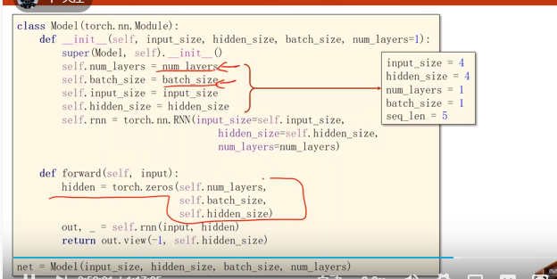

嵌入层，降维，高纬度的便低纬度

避免维度诅咒

